Olivier Le Diouris

Naviguer sans électricité
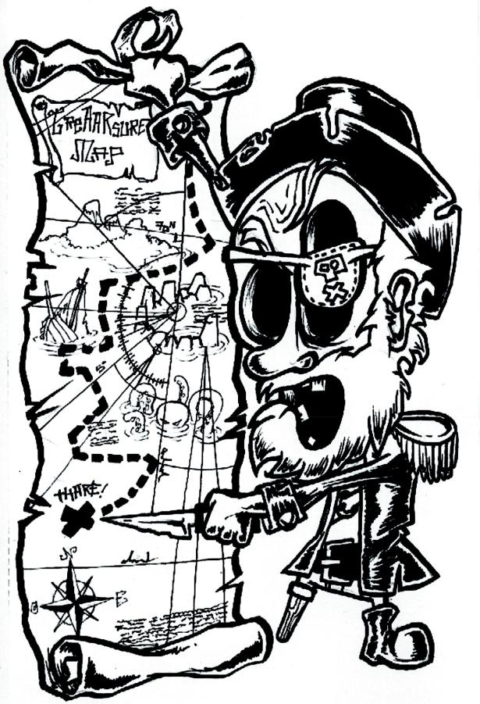

Tenue de l'estime
Calculs de navigation
Navigation côtière
Navigation au large
Navigation astronomique

Il ne s'agit pas d'archéologie.
Ceci est une approche pragmatique.

- 2 -

Pour Sky

- 3 -
Table

OBJECTIFS, EN GUISE DE PRÉFACE 7

Réhabiliter la navigation à l'estime 7

INSTRUMENTS 9

Loch 9

Compas 10

Cartes, rapporteurs, pointes sèches 11

Cartes 11
Rapporteurs et autres 11
Pointes sèches 12

Mesurer le temps 13

Renard 13

Livre de bord 14

Sextant 15

Tables, Abaques, Almanachs 17

Calculs infaisables à bord 18
Calculs faisables à bord 18
Une petite note : les règles à calcul 18

Papier, crayons, loupiotes 18

TENUE DE L’ESTIME 20

Explication des grandeurs entre le cap compas et la route fond 21

Déviation du Compas 21
Déclinaison Magnétique 22
Dérive 23
Courant 23

RECALER L'ESTIME 26

Point par relèvements 26

Alignements 27

- 4 -
Relèvement d'un seul amer 28

Point par lignes de sonde 29

Point par arcs capables 30

Point astronomique 32

Calculs de marée 32

Calcul de la hauteur d'eau 32

Prévisions météorologiques 34

NAVIGATION ASTRONOMIQUE 35

Point par hauteur méridienne. 37

Latitude par hauteur méridienne, en théorie 38
Longitude par hauteur méridienne, en théorie 39
Latitude par hauteur méridienne, en pratique 40
Longitude par hauteur méridienne, en pratique 42

Point par droite(s) de hauteur. 44

Principe 45
En pratique 51
Avec des tables de logarithmes 53
Avec des tables de navigation 71
HO.249, et les autres 82
Entorse : avec une calculette dédiée. 83
Usage de l'informatique 83
Un commentaire 84

TECHNIQUES ET VIEILLES COMBINES 85

Latitude constante 85

Kamal 85

Distances Lunaires 86

APPENDICES 89

Résolution de triangles 90

Arcs capables 91

- 5 -
Mercator et Latitude Croissante 93

Équation du temps 95

Utilisation simplifiée des tables de logarithmes 97

Tables de correction de la hauteur 102

Éphémérides des 8 et 9 octobre 2009 103

Tables de Dieumegard 106

Tables de Bataille 106

Liens 106

- 6 -
Objectifs, en guise de préface

Il s'agit de pouvoir continuer à naviguer sereinement – à savoir où on est, à savoir où on va, et à savoir ce qu'il faut faire pour aller là où on veut aller – même quand les batteries sont à plat, et que les piles sont mortes.

Et ce même si il fait nuit, qu'on est au près, que la météo répète qu'il y a un avis de coup de vent (qu'on n'entend pas, puisque les piles sont mortes, disais-je), qu'il va bientôt neiger, et que tout le monde a la gerbe.

C'est de toute évidence de la pure fiction, mais on a le droit d'y croire, et on y croit !

Le monde a été découvert à la voile, sans électricité, les techniques à mettre en œuvre sont d'autant mieux connues qu'elles ont longtemps été les seules disponibles. Un des objectifs de ce document est aussi de les préserver, de ne pas les laisser s'oublier, de ne pas les perdre, ce serait vraiment trop bête.

D'autant que la sécurité en mer – comme ailleurs - échappe totalement à la mode et à l'actualité.

On évoquera ici des outils et les techniques qui permettent de les mettre en œuvre, tant en ce qui concerne leur utilisation que la façon d'exploiter les données qu'ils mesurent.

Par contre, on passera rapidement sur la façon d'utiliser un compas de relèvement, on ne parlera guère de la façon dont on se sert d'un sextant... ce document est plus un aide-mémoire quant à la manière d'effectuer les divers calculs qui découlent de l'utilisation des instruments de navigation.

Ce document n'a pas la prétention d'être un cours de navigation.
C'est tout au plus un aide-mémoire.

Réhabiliter la navigation à l'estime

Avant de disposer d'aides électroniques à la navigation, on naviguait à l'estime.
Le principe de la navigation à l'estime est le suivant :
On part d'un point connu, et on tâche de tenir compte de tous les facteurs qui déplacent le navire, comme sa vitesse et son cap, sa dérive, le courant, etc. Ceci permet d'obtenir une position estimée à n'importe quel moment.

- chaque fois que c'est possible, on recale son estime en faisant un point. En fonction de l'endroit où on se trouve, à savoir en vue ou hors de vue des côtes, les méthodes de point seront différentes, et évoquées plus avant dans ce document.

- 7 -
Pour faire court, la clef d'une estime correcte tient en deux points :

- La connaissance des facteurs qui déplacent le bateau.

- La qualité des points qu'on fait pour recaler l'estime.

Pour tenir son estime, il faut pouvoir :

- Mesurer la route (sa direction)

- Mesurer la distance parcourue

Pour mesurer la distance parcourue, on a longtemps mesuré la vitesse du bateau, et calculé la distance parcourue d'après le temps passé à une vitesse donnée, ce qui implique de pouvoir aussi mesurer le temps.

On verra – notamment dans la section dédiée à la navigation astronomique – que la mesure du temps est un problème critique et important, mais pas tant pour la tenue de l'estime, que pour la recaler.

On peut répartir les différents instruments de navigation en plusieurs catégories:

- Les cartes et les outils associés

  - cartes

  - canevas

  - rapporteurs

  - pointes sèches

- Les instruments nécessaires pour mesurer la route

  - compas de route

  - lochs

  - tables de courant et de marée

- Les instruments nécessaires pour mesurer le temps

  - sabliers

  - montres & chronomètres

- Les instruments nécessaires pour recaler l'estime

  - compas de relèvement

  - sextant

  - éphémérides, tables et abaques

- 8 -
Instruments

Rien de nouveau ici. Tous les instruments mentionnés ici sont connus depuis cent ans, voire davantage. Certains peuvent être construits avec les moyens du bord. D'autres non. Il demeure cependant probablement intéressant de mentionner de quels instruments il s'agit. Allons-y.

Loch

Loch à bateau, loch à poisson.
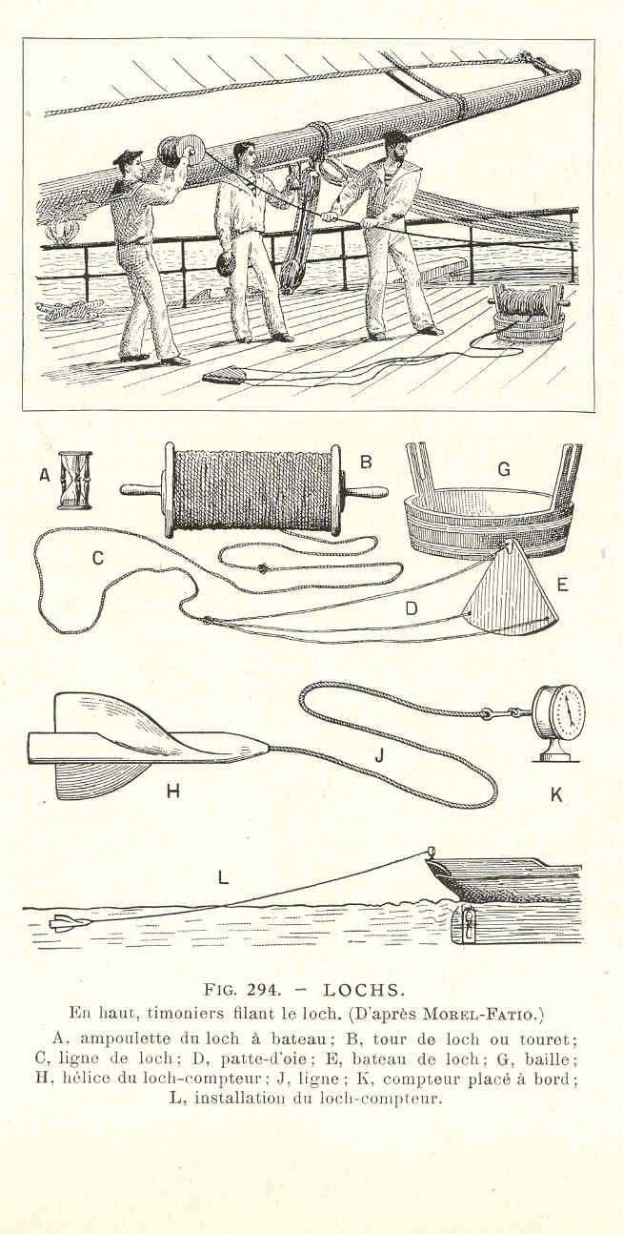

Le rôle du loch n'est pas tant d'évaluer
la vitesse du bateau, que la distance
qu'il a parcourue.

Étymologie du mot « loch ».
Voici une origine supposée – et plausible – du mot « loch », qu'on

prononce « lok ». Il |  | viendrait du
mot anglais | « log », | qui signifie
« bûche ». | Le | navigateur
subtilisait une bûche à la cambuse, et la laissait tomber à l'étrave du bateau. Ensuite, marchant sur le pont vers l'arrière en suivant la bûche qui flotte le long du bord, et comptant les secondes en marchant (un..., deux..., trois...), il savait en arrivant à l'arrière le temps que la bûche avait mis à parcourir la longueur du bateau, qu'il connaissait. Une simple règle-de-trois permettait alors de connaître la vitesse du bateau, donnée essentielle à la tenue de l'estime. Cette donnée importante était consignée dans le « Log Book », ainsi qu'on nomme le Livre de Bord en anglais.

Le loch à bateau est une bûche, un peu
plus élaborée. Il est fait essentiellement

- 9 -
d'une planche de bois – c'est elle le bateau, celle qu'on appelle le bateau du loch -

- laquelle est amarrée une ligne par une patte d'oie, de façon à ce qu'elle flotte verticalement.
La ligne comporte des nœuds à intervalles réguliers de 15,43 mètres. Elle est en général enroulée sur un touret. Le principe de fonctionnement est le suivant : on mouille le loch en même temps qu'on retourne un sablier de 30 secondes, et on laisse filer la ligne de son touret jusqu'à ce que le sablier soit écoulé, après quoi on compte les nœuds qui sont passés à l'eau, et on remonte le tout à bord.

30 secondes constituent la 120e partie d'une heure, 15,43 mètres la 120e partie d'un mille marin.

C'est ainsi qu'on « file cinq nœuds et demi », et non pas qu'on « avance à cinq milles et demi à l'heure ».
On a tous déjà entendu « cinq nœuds à l'heure ». Pas de commentaire !

Le loch à poisson est un instrument mécanique, plus élaboré, qui présente cet avantage d'enregistrer la distance parcourue.

Compas

Probablement inventé en Chine. C'est ce que les terriens appellent une boussole.
On utilise des compas de route, et des compas de relèvement.
Le compas de route est fixé au bateau, et posé dans l'axe de la « ligne de foi ».
Le compas de relèvement se tient à la main.
Les compas magnétiques sont basés sur le champ magnétique terrestre. Ils indiquent le nord¹ magnétique, qui se déplace avec le temps, et qui n'est pas situé au même endroit que le nord géographique, qui est celui des cartes.

Le cap compas fait l'objet de deux corrections pour restituer le cap vrai (cap géographique), celui qui s'exprime par rapport au nord de la carte. On verra à ce sujet la section Tenue de l’Estime, page 20.

Le compas de relèvement est utilisé pour connaître l'angle que fait un amer vu du bateau avec le nord magnétique. La correction de déviation n'est pas appliquée au compas de relèvement, on considère (parfois à tord) qu'il n'est pas sujet aux masses magnétiques qui engendrent la déviation appliquée au compas de route. Les bateaux – en général des navires – pour lesquels c'est faux utilisent plutôt un cercle de gisements. Le gisement est l'angle que fait un amer avec l'axe du bateau. On aura le relèvement de l'amer en faisant intervenir le cap du bateau, et les corrections (déclinaison et déviation) qui s'imposent.

Les compas gyroscopiques ne sont pas sujets à ce genre de phénomènes magnétiques, mais ils consomment beaucoup d'énergie.

Les compas étaient autrefois divisés en 32 ² parties égales appelées « quarts » ; ils sont maintenant gradués en degrés, de 0° à 360°, dans le sens des aiguilles

- À l'inverse du compas chinois, qui indique le sud.
2 Le compas chinois est divisé en 24 parties.

-10-
d'une montre, le nord à 0°, l'est à 90°, le sud à 180° et l'ouest à 270°.

Cartes, rapporteurs, pointes sèches

Cartes

La carte est le plus important de tous les instruments de navigation.

De nombreux logiciels fournissent maintenant des cartes électroniques.

Les cartes en papier présentent cet inconvénient d'être chères et fragiles.

Elles présentent néanmoins l'avantage incontestable de ne jamais tomber en panne.

Rapporteurs et autres

Moyennant le fait qu'on sait ce qu'on veut mesurer en matière d'angle, le plus simple des rapporteurs sera suffisant, pourvu qu'il soit gradué en degrés. Certains, plus élaborés, seront plus pratiques. D'autres, plus sophistiqués, seront superflus.

Les Anglo -saxons utilisent des "règles parallèles", les autres des rapporteurs, plus ou moins élaborés. Il n'y a pas lieu de polémiquer, mais les règles parallèles sont faites comme si il était difficile de mesurer un angle avec un rapporteur...

De la même manière, parmi ceux qui utilisent des rapporteurs, on voit fréquemment surgir des multitudes d'accessoires alambiqués qui tournent, pivotent et galipettent, pour s'adresser à des utilisateurs qui ne savent pas ce que c'est que l'angle qu'ils mesurent.

Il faut savoir ce qu'on mesure, moyennant quoi - disais -je - un rapporteur est amplement suffisant. La "Règle de Cras" est son avatar le plus élaboré, et fournit toutes les fonctionnalités qu'on est en droit d'attendre d'un tel outil.
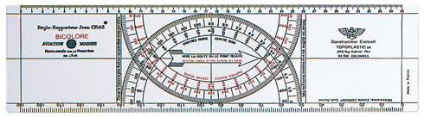

Les soi-disant recherches dans ce domaine sont vaines, la clef de voûte, c'est les compétences de l'utilisateur. Au lieu d'essayer d'inventer de nouveaux rapporteurs, il semble plus judicieux d'apprendre à se servir de ceux qui existent. Il ne s'agit que de mesurer des angles, en degrés, allant de zéro à trois cent soixante. Si on tient la carte³ correctement, le 0 et le 360 sont en haut, 90 à

3 Il y a des cartes pour lesquelles ce n'est pas vrai. Je sais.

-11-
droite, 180 en bas, et 270 à gauche.

Celui qui cherche à mesurer un angle qui part du bas à gauche de la carte et va vers le haut à droite, et qui trouve quelque chose comme 210 présente au moins une des pathologies suivantes:

- Il tient la carte à l'envers

- Il ne sait pas ce qu'il mesure

- Il ne sait pas ce qu'il fait

En plus, les règles parallèles esquintent les cartes, et sont moins précises que les rapporteurs.

Pointes sèches
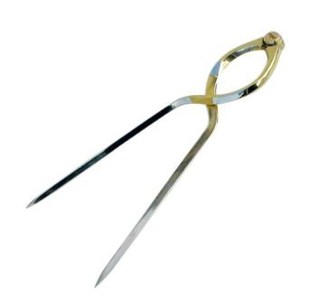

Le compas à pointes sèches est utilisé pour reporter des distances, de la carte sur l'échelle des distances, et vice-versa. Il est bon de disposer d'un modèle manœuvrable d'un seule main, pour l'ouvrir comme pour le fermer.

- propos des distances, on utilise le mille marin parce qu'il est défini comme étant la représentation d'une minute d'arc prise au centre de la Terre, et projetée à

sa surface (c'est donc en toute rigueur un angle, et non pas une distance⁴). Tous les méridiens ont la même longueur, à l'inverse des parallèles. On mesurera donc les distances sur les méridiens, à savoir sur les côtés verticaux⁵ de la carte.

En fonction de la projection utilisée sur la carte (Mercator, Lambert, Gnomonique, etc), les échelles diffèrent. Sur une carte Mercator – par exemple – l'unité de longitude se dilate avec la latitude. Plus la latitude est haute, plus la représentation d'un angle donné est grande, à tel point qu'elle est infinie au pôle. Il convient donc dans ce cas de se référer à l'échelle des distances à une latitude voisine de l'endroit où se trouve la distance à mesurer. Voir à ce sujet la section Mercator et Latitude Croissante, page 93.

Dans les films de sous-marins, là où les inondations déclenchent des incendies,

4 Et de fait, la longueur du mille marin varie, entre 1843 (à l'équateur) et 1862 mètres (au pôle), en fonction du diamètre de la Terre, qui n'est pas parfaitement sphérique.

- Lorsqu'il s'agit dune projection de Mercator, laquelle est orthogonale, a l'inverse des projections de Lambert, gnomoniques et autres.

-12-
on voit les navigateurs faire avec les pointes-sèches des figures qui s'apparentent au patinage artistique, je n'ai absolument aucune idée de ce qu'il peuvent bien faire...

Mesurer le temps

Sabliers, chronomètres, précision requise.
C'est le point le plus sensible au large, qui a de tout temps posé le plus gros problème ; lequel persiste dans notre cas, qui est de naviguer sans électricité.

En vue des côtes, un réveil ou une montre suffit. Il est nécessaire d'avoir l'heure pour consulter les tables de marée, et pour la tenue de l'estime. La précision de la minute – voire de quelques minutes – est suffisante, et on peut l'attendre de la montre qu'on utilise tous les jours.

Au large, on ne dispose que de l'estime et de la navigation astronomique pour avoir un point. La précision devient ici cruciale, quatre secondes d'erreur sur le chronomètre se traduisent par une erreur d'une minute de longitude (à savoir un mille à l'équateur). C'est énorme, et ça va vite.

Il existait jusqu'en 1907 (date à laquelle elles ont cessé d'être publiées) des tables permettant de recaler les chronomètres en mesurant – lorsque c'était possible – la distance lune-soleil avec le
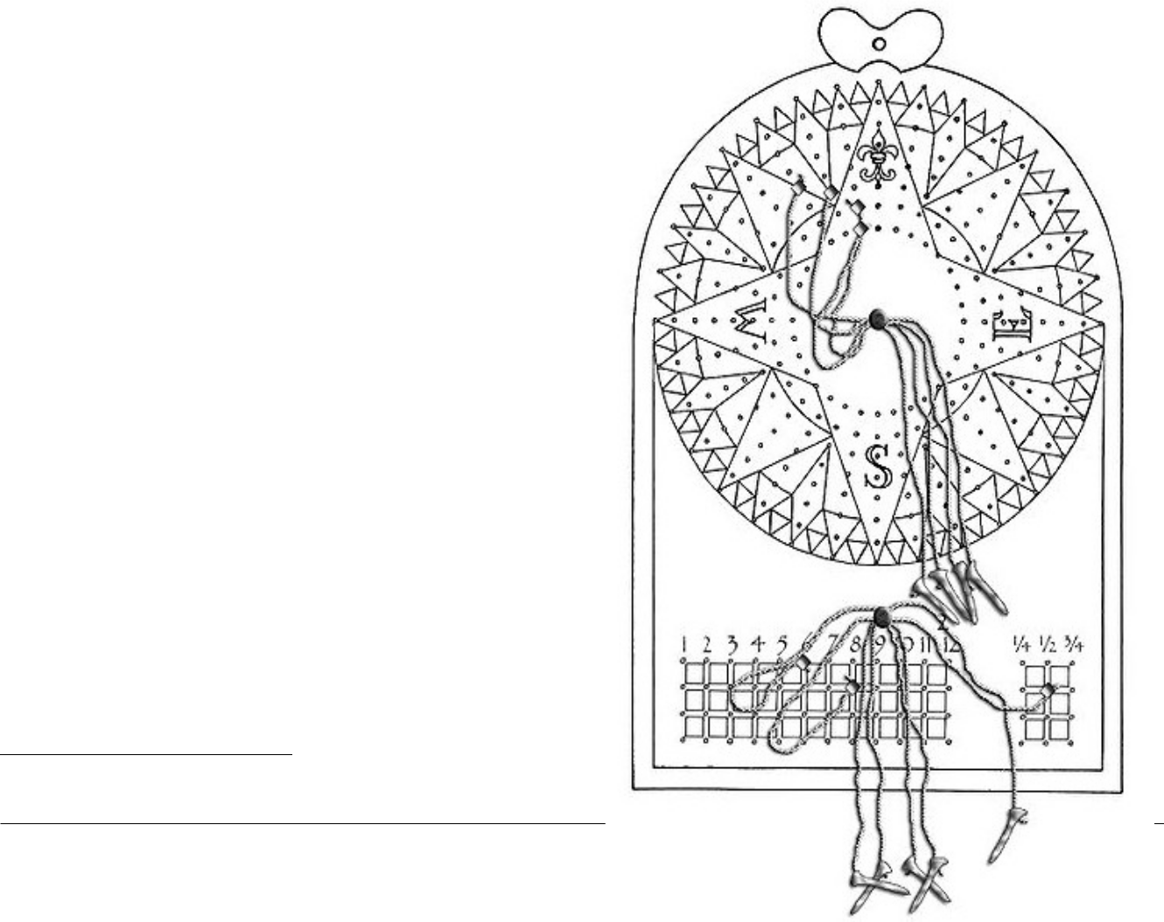
sextant. Ces tables ne sont plus publiées, mais les calculs qui permettent de les élaborer sont toujours connus⁶. C'est là que l'informatique peut s'avérer un outil précieux, on peut publier ces tables avant de partir, au même titre que les almanachs et éphémérides. On y reviendra plus en détail.

Renard

Le renard est un instrument en bois, utilisé pour la tenue de l'estime.

Sur la figure, on peut voir une rose de compas, divisée en trente-deux quarts (le quart est la trente-deuxième partie d'un cercle). Chaque quart est percé de huit trous, dans lesquels on peut ficher une cheville.

La partie inférieure du renard comporte un tableau, percé de trous pour les chevilles lui aussi.

6 Ah ben tant mieux !

-13-
Voici comment on s'en sert :
Au début de son quart de quatre heures, l'homme de barre s'assure que le renard est vide, toutes les chevilles ont été retirées par le navigateur, comme on le verra ensuite. Il dispose de huit ficelles, chacune d'elles a une cheville attachée à ses deux extrémités. Il regarde son cap, et connait sa vitesse. Sur le cercle le plus à l'intérieur, il fiche une cheville dans le quart dans lequel il gouverne, et la cheville

- l'autre extrémité de la ficelle va quant à elle dans le tableau du bas, pour indiquer la vitesse courante du navire.
Il procède de même toutes les demi-heures, son quart de quatre heures comportera huit demi-heures, utilisant à chaque fois un cercle plus éloigné du centre du renard que la fois précédente, la dernière cheville sera fichée sur le cercle le plus à l'extérieur de la rose du renard.

À la fin du quart, le navigateur vient consulter le renard, et connait ainsi de demi-heure en demi-heure le cap et la vitesse du bateau durant les quatre dernières heures, qu'il consigne dans le livre de bord avant de retirer les chevilles du renard. La tenue de l'estime en découle naturellement.

Le temps était en général mesuré à l'aide d'un sablier (qu'on appelait souvent « ampoulette ») d'une demi-heure.

Ceux qui avaient envie d'écourter leur quart ⁷ retournaient le sablier avant qu'il soit vide. Ils appelaient ça « manger du sable »...

Livre de bord

On y consigne tous les éléments nécessaires à la tenue de l'estime, ainsi que les éléments susceptibles d'interférer avec le comportement du navire et d'influer sur sa marche.

On y notera l'heure et la date, le cap (un seul cap suffit, les autres en découlent, ils seraient redondants), la valeur du loch (à défaut, la vitesse du bateau). L'état de la mer va impacter la dérive, il sera noté aussi.

Dans la même veine, les conditions météorologiques vont influer sur la marche du bateau, il est opportun de noter la force et la direction du vent, la valeur indiquée par le baromètre, la visibilité, et le type de nuages observés. Ces informations météorologiques vont permettre le cas échéant d'anticiper le passage ou l'évolution d'une perturbation.

Le livre de bord doit contenir tout ce qui peut permettre de retracer la route du bateau depuis son point de départ.

Pour s'acquitter de cette fonction, le plus simple des cahiers suffit amplement.
La tenue du livre de bord va de paire avec le tracé de la route sur la carte, où les points seront portés, assortis de l'heure, et le cas échéant de la valeur du loch.

7 Ce « quart »-là fait quatre heures... Ah c'est pratique !

-14-
Sextant

Indispensable au large.
Très utile près des côtes. Dans ce cas, il faut aussi disposer d'un compas (compas-crayon) pour tracer des cercles, on y reviendra quand on parlera d'arcs capables.

Le sextant sert – lui aussi – à mesurer des angles. Il peut le faire avec une précision de l'ordre de la minute d'arc, ce qui est très fin. Le sextant est un instrument de précision avec lequel il faut être soigneux.

Hors de vue des côtes, il sera utilisé pour observer des astres (soleil, lune, planètes, étoiles). On observe en fait dans ce cas l'angle que fait un astre avec l'horizon⁸. Cette donnée est un des paramètres des calculs de la navigation astronomique, évoquée plus loin. La mesure doit être effectuée avec une précision de l'ordre de la minute d'arc, une erreur d'une minute d'arc a pour conséquence une erreur d'un mille sur la carte, puisque c'est la définition du mille marin, et que c'est pour ça qu'on l'utilise. C'est une minute d'arc au centre de la terre, projetée à sa surface⁹.

Pour avoir un ordre de grandeur de la précision requise, si on tend son bras devant soi :

- Entre l'extrémité du pouce et l'extrémité du petit doigt de la main ouverte, il y a environ 18°

- Le poing fermé occupe environ 10°

- Trois doigts (index, majeur, annulaire) environ 4°

- L'extrémité de l'index 1¼°

- L'extrémité du petit doigt 1°

Et une minute d'arc, c'est à peu près l'épaisseur d'un cheveu à bout de bras...

Près des côtes, on tiendra le sextant horizontalement pour mesurer l'angle apparent entre deux amers. C'est très facile, et très précis, une précision de l'ordre du degré est suffisante lors de la mesure. Voir à ce sujet l'appendice Arcs capables, page 91.

Le sextant utilise un jeu de deux miroirs pour déterminer l'angle entre deux directions, typiquement l'angle entre la direction dans laquelle on voit un astre, et la direction dans laquelle on voit l'horizon.

- Ipso-facto, pour utiliser le sextant dans ces conditions, il faut voir l'astre, et l'horizon. Ça a l'air idiot, mais la nuit, on peut voir plein d'astres, mais pas toujours l'horizon de manière assez

nette.
- On répète : Le mille est donc un angle, pas une distance. En fonction du diamètre de la Terre – qui n'est pas constant – sa longueur varie entre 1851 et 1853 mètres.

-15-
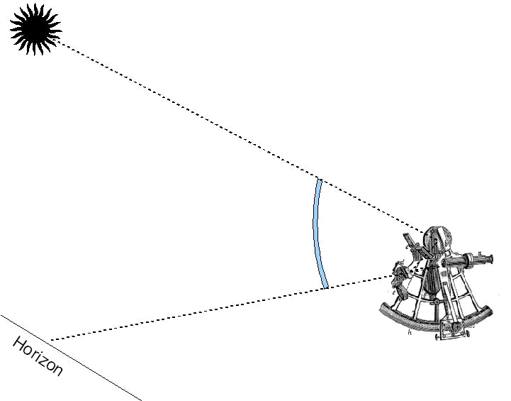

Le fait qu'on utilise un miroir pour amener l'image du soleil sur l'horizon a pour effet de doubler l'angle de l'alidade (partie mobile du sextant, sur laquelle est fixé le grand miroir). Ainsi, pour une hauteur de 90°, l'alidade fera avec sa position originale (0°) un angle de 45°, soit la huitième partie d'un cercle. On s'est longtemps contenté d'octants. Le sextant représente la sixième partie d'un cercle, soit 60°, on peut ainsi mesurer des angles de 0 à 120 degrés. Bien évidement, ceci est superflu pour les hauteurs (au dessus de 90°, retournez-vous, vous avez l'astre dans le dos, andouille), mais ça peut être utile pour les arcs capables, et pour mesurer des distances lune-soleil.

Voilà ce qu'on voit dans la lunette du sextant, à gauche l'horizon, à droite le miroir :

-16-
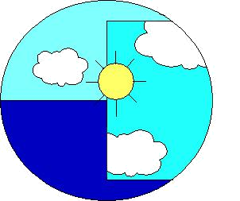

On peut utiliser le sextant pour observer des amers. Par exemple, en vue de cette côte :
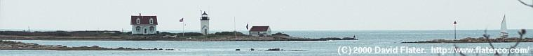

On peut utiliser le sextant horizontalement, pour mesurer l'angle entre la balise visible à droite, et le phare :
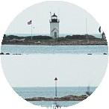

On utilisera cette technique dans le cas du point par arcs capables.

Tables, Abaques, Almanachs

Nous parlons ici des documents qu'occultent les outils électroniques et informatiques.

Les tables et les abaques servent à minimiser le nombre des étapes d'un calcul, les almanachs à en fournir les paramètres. Les tables et abaques sont des documents permanents, les éphémérides et almanachs sont datés, et donc périssables, ces derniers sont en général publiés tous les ans.

Tous sont conçus pour que les calculs auxquels ils participent puissent être faits à la main, avec un papier et un crayon.

-17-
Calculs infaisables à bord

Éphémérides et almanachs. Pas à la main, les calculs sont énormes, tant pour les tables de marée que pour les éphémérides astronomiques.

C'est là qu'on reparle d'informatique. Il est simple de confier ce genre de calculs à un ordinateur, de façon à calculer publier ces almanachs à terre, avant de partir.

Calculs faisables à bord

Tout le reste¹⁰.

On verra dans les sections suivantes les différents calculs à entreprendre. Les plus complexes sont ceux destinés à la navigation astronomique. On verra qu'ils sont faisables de différentes façons, et qu'il existe des manières de se simplifier la vie à leur égard.

Une petite note : les règles à calcul

Avant que les calculettes ne se démocratisent – et aussi avant qu'elles existent – on utilisait des règles à calcul ; j'en ai gardé une de mes brillantes études supérieures, la « Graphoplex trilog 640 », une merveille, un monument...

Il en existe de nombreux modèles. Le plus simple suffit, et peut être fort utile à bord, pour les extrapolations à pratiquer lors des calculs de navigation astronomique, ou tout simplement pour les calculs de marée. Avec un peu de pratique, on extrapole en deux coups de pouce (littéralement), et la précision qu'elle fournissent est tout à fait adaptée aux calculs qui nous concernent. Leur maniement s'apprend aisément, et leur utilisation requiert une connaissance des ordres de grandeurs qu'on manipule, ce qui est toujours une bonne chose, entre autres et en particulier dans le cas qui nous occupe.

Papier, crayons, loupiotes...

Pas de feutre, pas de stylo plume, ça bave dès qu'il fait humide, et à la stupéfaction générale, ça arrive.

On écrit dans le livre de bord au stylo à bille, pour ne pas que ça s'efface.
On écrit sur les cartes au crayon à papier, il faut aussi une bonne gomme, qui n'efface que le crayon.

Il faut en général planquer ses crayons, il y a toujours un membre de l'équipage qui en a besoin, qui vous piquera le vôtre, et qui oubliera de le remettre à sa place.

Il existe différents modèles de lampes de table à cartes, avec ou sans rhéostat, avec ou sans filtre rouge, sensé diminuer l'éblouissement consécutif à l'exposition à la lumière blanche, la nuit. Je n'ai encore jamais eu l'occasion de constater que

10 Ça tombe bien.

-18-
ce genre de dispositif avait une influence quelconque sur ma vision,... mais ces filtres présentent cependant l'avantage de moins éblouir ceux qui essaieraient de dormir à proximité de la table à cartes.

Les lampes que je préfère pour l'heure sont les lampes frontales, en général disponibles dans la section « camping » de votre magasin de jouets favori. Elles sont également très efficaces dehors, où elles permettent de se passer des projecteurs de pont qui ont ce déplorable effet collatéral de mettre les batteries à plat en moins de temps qu'il n'en faut à un bègue pour réciter le Code Civil. Ce qui nous concerne d'autant plus que – je le rappelle – l'objectif est ici de naviguer sans électricité.

Les piles de la lampe frontale constituent une source d'électricité. Si on tient absolument à naviguer sans électricité, ce qui – ne le dites à personne – tutoie l'intégrisme, on n'aura qu'à se démerder avec une lampe à pétrole, et tant pis pour celui qui dort.

- ce sujet, le petit fanal, conçu pour être spécialement faible, destiné à éclairer la rose du compas de route sans éblouir le barreur, s'appelait le falot. Ce qui a donné lieu à ce qu'on appelle une « lumière falote »...

-19-
Tenue de l’Estime

L'estime se tient à l'aide du livre de bord, et de la (ou des) carte(s).

Dans le livre de bord, on consigne à intervalles réguliers, et à chaque fois que c'est nécessaire, l'heure et la date, le cap du bateau, et la valeur du loch (à défaut, la vitesse du bateau). Avec ces éléments, on est capable – ne serait-ce que graphiquement – de retracer le parcours du bateau ; et moyennant le fait qu'on sait d'où on est parti – ce qui est en général le cas, on peut savoir où on est.

La phrase qui précède est un résumé de la réalité. En effet, le cap du bateau ne suffit pas. Ce qu'il importe de connaître est en fait la Route Fond (Rf), celle qu'on suit sur la carte.

- Le cap dont on dispose à bord est le Cap Compas.

- Entre le Cap Compas et le Cap Magnétique intervient la Déviation du compas notée d.

- Entre le Cap Magnétique et le Cap Vrai intervient la Déclinaison, notée D.

  - La somme de la Déviation et de la Déclinaison s'appelle la Variation, notée W.

- Entre le Cap Vrai et la Route Surface intervient la dérive.

- Entre la Route Surface et la Route Fond intervient le courant.

Le but premier du livre de bord est simple : il est là pour tenir l'estime.
En supplément, il permet de noter des phénomènes météorologiques susceptibles d'interférer avec la conduite du navire (le baromètre s'est pris une baffe de 10 mb durant la dernière heure, le ciel bleu est devenu un tapis de stratus, le vent vire à l'ouest, une houle d'ouest persiste et augmente, etc...). Encore une fois, moyennant le fait qu'on sait à quoi sert un livre de bord, un simple cahier fait parfaitement l'affaire, à l'inverse de ces publications qui y casent des rubriques comme « Achats à effectuer à la prochaine escale », dont l'aspect indispensable

- la tenue de l'estime peut ne pas paraître évident à tout le monde. Ce qu'on écrit dans le livre de bord n'est pas ce qu'on griffonne sur un post-it. Il convient dans ce cas de rédiger plusieurs documents distincts.

Il y a à peu près autant de manières de tenir le livre de bord que de navigateurs... C'est un domaine où s'expriment des convictions d'un ordre quasiment religieux, parfois difficiles à faire remettre en question ! Je note en général dans le livre de bord les données suivantes :

Heure, Cap, Loch, Vent (force et direction), Mer, Visi, Baro, Nuages. Heure, Cap et Loch sont des données directement utilisées pour la tenue de

-20-
l'estime. Le vent et l'état de la mer induisent la valeur de la dérive, nécessaire pour corriger un cap.

L'heure est l'heure locale ou UT, il suffit de savoir quelle référence on utilise. Ça a une importance particulière lorsqu'on doit se reporter à des almanachs (de marée, ou astronomiques).

Le Cap est en général le Cap vrai, dont on saura déduire les caps magnétique et compas. Mais l'inverse est vrai également. On peut noter le cap compas, dont on saura déduire le cap vrai.

Le loch, c'est quand on a un loch enregistreur. Sinon, on notera la vitesse.

Les données qui suivent servent à anticiper les changements de temps.
Vent (force et direction), Mer (état de la mer : calme, belle, peu agitée, agitée, grosse, forte, énorme...) Visibilité (analogue à l'humidité relative), Baromètre, Nuages (en octas, et genre : 1/8 Cu – un huitième de cumulus, 2/8 CiSt – deux huitièmes de Cirro-Stratus, 8/8 St – il fait pas beau, etc).

On note que la position du bateau ne fait pas nécessairement partie des données consignées dans les colonnes du livre de bord. C'est le genre de données qui sont obligatoirement portées sur la carte, laquelle doit être mise à jour en parallèle avec le livre de bord. Le fait de noter la position dans le livre de bord ne nuit certainement pas, mais c'est redondant.

En regard de la page (à gauche) où sont notées ces données, je laisse une page blanche (à droite), disponible pour toute note complémentaire, ou qui peut apporter quoi que ce soit à la tenue de l'estime (...comme les heures de marée, la position du bateau, tiens donc ! ).

Explication des grandeurs entre le cap compas et la route fond

Déviation du Compas

La déviation est une grandeur corrélée au bateau. Elle dépend des masses magnétiques¹¹ présentes à bord, et qui interagissent avec le compas. Il faut une courbe de déviation par compas. Si on a deux compas, il faut avoir deux courbes.

Sur un bateau en plastique ou en bois, la déviation est souvent de l'ordre de quelques degrés, d'un bord ou de l'autre. Un haut-parleur peut cependant lui faire faire des bonds de plusieurs dizaines de degrés. Sans blague.

Un bateau en acier – ou pire encore, en ferro-ciment – peut donner lieu à des déviations qui vont jusqu'à 50 degrés, d'un bord et de l'autre.

11On dit bien magnétique, et pas métallique. Magnétique, c'est ce qui fait réagir un aimant.

L'aluminium – par exemple - est métallique, il n'est pas magnétique.

-21-
C'est une grandeur à ne pas négliger.
On peut considérer que les courbes de déviation ont une équation générique de la forme suivante:

- =a b∗cos R c∗cos R d∗sin 2R e∗cos 2R où d représente la déviation pour R, qui est le cap compas.
Si on peut enregistrer les données émises par une station NMEA (dans un endroit abrité, sans courant et sans dérive, mesurer la différence entre HDG ou HDM et COG. RMC donne la déclinaison magnétique, en général) à l'aide d'un ordinateur (ou d'un accessoire dédié), il est très facile d'obtenir les coefficients a, b, c, d et e par la méthode des moindres carrés.
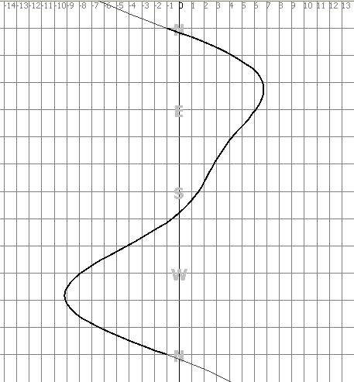

Déclinaison Magnétique

La déclinaison magnétique est une grandeur propre à un lieu, à une date donnée. Elle est donnée par les cartes marines. En Bretagne, elle est en ce moment (A.D. 2009) de l'ordre de 3°W. Vers Terre-Neuve, elle peut atteindre 40°W. À San Francisco, elle est de 15°E.

Elle aussi, est à ne pas négliger. Si on part de San Francisco avec la Déclinaison

-22-
de Terre-Neuve, on n'est pas forcément sûr du patois à utiliser à l'arrivée. Ça peut froisser des douaniers susceptibles...

Dérive

La dérive est engendrée par les conditions extérieures, le vent, les vagues (voire par le barreur, qui fait son boulot comme un cochon – c'est loin d'être exceptionnel). Un petit voilier y sera bien évidemment plus sensible qu'un super-tanker. Au près dans de la mer, une dérive de l'ordre de 10 degrés n'est pas exceptionnelle. La dérive est positive lorsqu'elle porte à tribord, négative lorsqu'elle porte à bâbord.

Courant

Le courant peut avoir plusieurs origines.
Le vent, la marée, des courants océaniques. Ces trois-là étant combinables à merci.

Les courants de marée sont donnés dans des tables et les atlas.
Les courants océaniques – comme le Gulf Stream – ont leur vitesse et direction données par certaines cartes (comme les Pilot Charts), et d'autres documents (Instructions Nautiques, Coast Pilots, etc).

Le courant généré par le vent est déterminé par le pifomètre du navigateur ! Lequel peut être avantageusement assisté par l'estime tenue dans les heures précédentes.
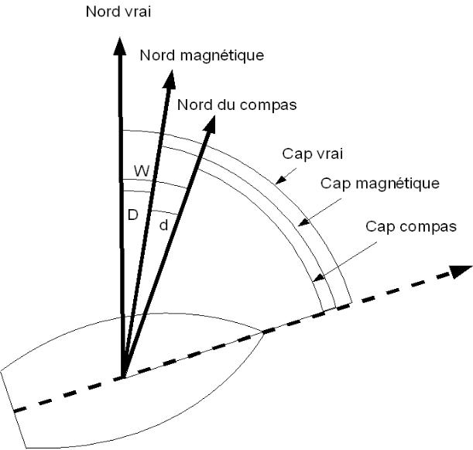

Dans l'illustration ci-dessus, les trois différents caps sont représentés. Cap Compas (Cc), Cap Magnétique (Cm), Cap Vrai (Cv). Il s'agit d'additionner des angles.

-23-
On rappelle que les angles portés vers l'est sont positifs, et sont négatifs lorsqu'ils vont vers l'ouest.

De même, les angles ont une valeur positive dans le sens des aiguilles d'une montre (vers la droite), et négative dans le sens contraire des aiguilles d'une montre (vers la gauche)12.

Un coup d'œil sur la rose du compas convaincra les plus sceptiques.
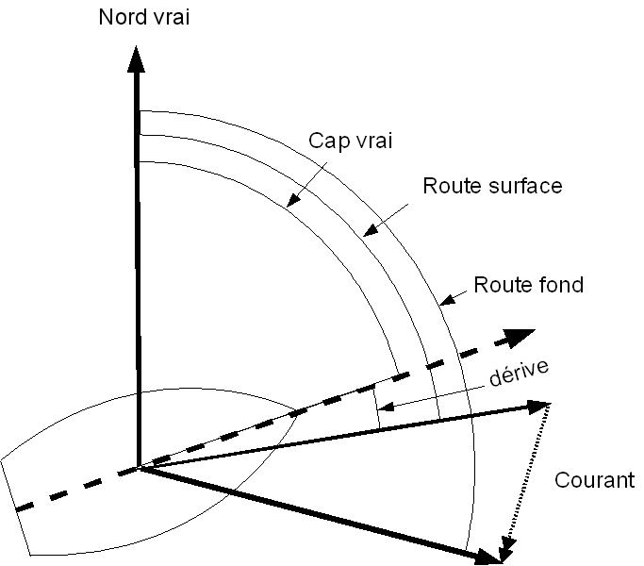

La figure précédente illustre les relations entre Cap Vrai (Cv), Route Surface (Rs) et Route Fond (Rf). On y voit que la dérive est un angle, qui s'ajoute au Cap Vrai pour obtenir la Route Surface. Tandis que le courant est un vecteur (caractérisé par une vitesse et une direction), qui s'ajoute (somme vectorielle) au vecteur Route Surface, caractérisé lui aussi par une vitesse et une direction. En général, on se contente largement d'une résolution graphique – effectuée sur la carte - pour cette somme de vecteurs.

L'opération qui consiste à partir du cap compas pour en déduire la route fond s'appelle « Corriger un cap ».

L'opération inverse, qui consiste à donner au barreur le cap à suivre pour maintenir une route donnée s'appelle « Faire valoir la route ».

Pour résumer:

12 ...À l'inverse de la pratique couramment répandue en trigonométrie, où c'est le contraire.

-24-
On dispose du Cap Compas. On veut la Route Fond.
On obtient le Cap Vrai en ajoutant la variation (W) au Cap Compas (Cc).
La variation (W) est la somme algébrique de la déclinaison (D) et de la déviation
(d).
La Route Surface (Rs) est la somme algébrique du Cap Vrai (Cv) et de la dérive. La Route Fond (Rf) est la somme (vectorielle) du vecteur Route Surface (Rs) et du vecteur courant.

Cv = Cc + W, où W=D+d
Rs = Cv + dérive
Rf = Rs + Courant (vecteurs)

La déclinaison (D) figure sur les cartes.
La déviation (d) provient de la courbe de déviation du compas (propre au compas, et au bateau).

La dérive est estimée par le navigateur en fonction des conditions de vent et de mer.

Le courant (direction et vitesse) provient des tables de courant, ou des cartes, ou de ce que le navigateur a su déduire des heures précédentes.

-25-
Recaler l'estime

Pour recaler l'estime, on fait le point. En fonction de l'endroit où on est, des informations dont on dispose, les techniques de points sont différentes.

Un point important :
Toutes les techniques de point non-électroniques requièrent une compétence qui fait en majeure partie appel au sens de l'équilibre de l'opérateur. Il s'agit de mesurer un angle précis – haute précision, aussi haute que possible – alors qu'on est en équilibre (dans le meilleur des cas) sur un pont animé de mouvements permanents et potentiellement imprévisibles. L'idéal est de ne bouger ni les mains ni la tête, alors que les jambes se chargent précisément d'encaisser les mouvements du pont, afin de ne pas les transmettre au reste.

C'est un exercice voisin de la bicyclette. Le sens de l'équilibre y est indispensable, ça ne s'apprend en aucun cas dans un livre ; mais lorsqu'on y arrive, voilà bien une compétence acquise pour de bon.

Point par relèvements

S'effectue en vue des côtes, à l'aide d'un compas de relèvement. Il est bon de disposer d'au moins trois amers, idéalement espacés l'un de l'autre d'environ 120 degrés...
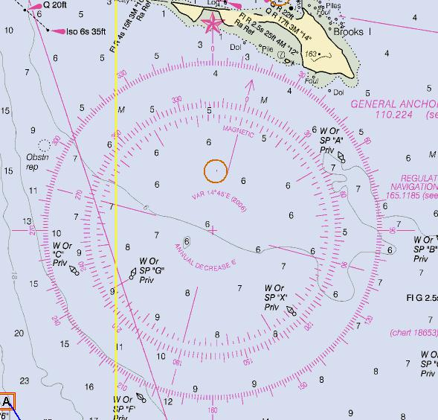
On relève les amers au compas, on corrige ce relèvement compas pour en déduire le relèvement vrai, qu'on porte sur la carte. Si l'observateur a fait un bon travail, on obtient à l'intersection des relèvements un petit triangle, qui contient la position du bateau.

On estime d'abord la Déclinaison magnétique :

On voit sur la carte (voir la figure) que la Déclinaison était de 14°45' E en 2006, et qu'elle diminue de 6' par an. En 2009, elle a donc diminué de 18', ce qui la ramène à 14°27'E, qu'on arrondira à 14°E.

On effectue ensuite trois relèvements, à l'aide du compas de relèvements.
On observe :
Point Blunt dans le 251° compas.
Little Alcatraz dans le 216° compas.
La tombée de Treasure Island dans le 134° compas.

-26-
On corrige ces relèvements compas :
Point Blunt : 265° vrai.
Little Alcatraz : 230° vrai.
Tombée de Treasure Island : 148° vrai.

Ce sont ces relèvements vrais qu'on porte sur la carte :
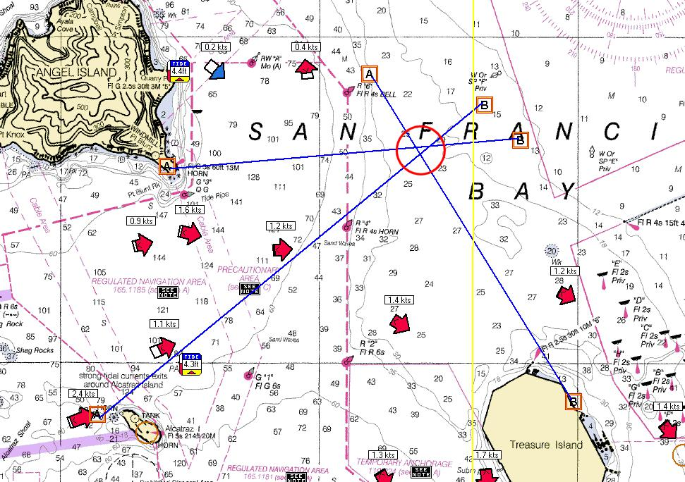

Le point ci-dessus est tout à fait correct. Le bateau se situe – estime-t-on - dans le triangle formé par l'intersection des relèvements. On notera également sur la carte l'heure du point, et la valeur du loch à ce moment-là.

Alignements

Il existe une espèce particulière de relèvements, qu'on appelle des alignements. Un alignement s'obtient lorsqu'on voit un amer par un autre. Comme « Le clocher par la balise », « la pointe par le château d'eau », etc. L'alignement présente sur le relèvement deux avantages incontestables et énormes :

- Il est infaillible (quand on voit l'alignement, c'est bon, il n'y a aucun doute ou imprécision possible).

  - 27 -

- Il ne fait l'objet d'aucune correction (pour la bonne raison qui ne fait l'objet
d'aucune mesure ! On trace sur la carte le trait qui passe par les deux amers, et l'affaire est dans le sac).

En général, quand on est sur le point d'avoir un alignement, on attend de l'avoir, et on l'assortit le moment venu de deux relèvements. On obtient ainsi un point de meilleure qualité, puisqu'on est certain de l'alignement.

Relèvement d'un seul amer

C'est la technique qu'on utilisera lorsque les trois amers nécessaires pour le point évoqué dans la section précédente ne sont pas disponibles.

S'effectue en vue des côtes, et fait intervenir le compas de relèvements, la route suivie (route fond), et distance parcourue. Il faut un loch fiable.

Si on ne dispose que d'un amer, on est fait un relèvement, qu'on porte sur la carte (relèvement vrai bien sûr). On note soigneusement le cap et la valeur du loch. Plus tard, on effectue un nouveau relèvement du même amer, en même temps qu'on note la nouvelle valeur du loch. On porte le nouveau relèvement sur la carte.

On évalue ensuite la distance parcourue entre les deux relèvements, ainsi que la route fond suivie pendant ce temps. Si nécessaire, on corrige cette donnée, en fonction du courant potentiellement subi.

- l'aide de la règle de Cras et du compas à pointes sèches, on case cette distance, sur cette route, entre les deux relèvements.

-28-
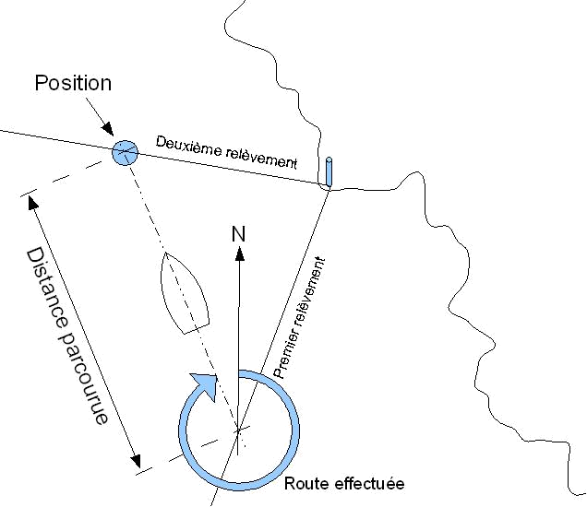

On se trouve alors à l'intersection de la route ainsi tracée et du deuxième relèvement.

Toute la difficulté de cette méthode réside dans l'évaluation de la route et de la distance parcourue. Le courant et la dérive sont des paramètres fort susceptibles de générer des erreurs.

Point par lignes de sonde

Faut vraiment être perdu..., cette technique n'est pas précise. Mais elle peut néanmoins servir à confirmer ou recaler une estime, ce qui est toujours bienvenu. Cette méthode est particulièrement bienvenue lors d'un atterrissage, après une traversée. La remontée du fond va permettre de savoir à quel moment on aborde le plateau continental. Si la sonde est une sonde à main, il faut avoir quelqu'un de dédié a cette fonction ; si on sonde des fonds de plus de 20 mètres, c'est un travail à plein temps !

Néanmoins, cette méthode de point était couramment employée lors des atterrissages. En effet, la navigation astronomique n'ayant pas toujours la précision requise pour enchainer la navigation au large et la navigation côtière – plus exigeante, précise et difficile, contrairement à ce que croient beaucoup de

-29-
gens – le point par lignes de sonde – ou au moins une vigilance renforcée à l'égard des sondes – permettaient de recaler l'estime élaborée à l'aide des méthodes de navigation astronomique. Quand bien même sa précision pourrait faire l'objet de certains reproches, dans un contexte adapté, cette méthode prend tout son sens.

Point par arcs capables

Le plus précis de tous, de loin !
Il s'effectue en vue des côtes, et fait intervenir un sextant tenu horizontalement. Voir à ce sujet l'appendice Arcs capables, page 91. En plus d'être le plus précis, il est aussi facile a mettre en œuvre.

Voici pourquoi ce point est plus précis que le point par relèvements :
Lorsqu'on fait un point par relèvements, il faut stabiliser la rose du compas, ce qui constitue la principale difficulté de cette technique.

Lorsqu'on fait un point par arcs capables, on utilise le sextant tenu horizontalement. Le sextant s'utilise en navigation astronomique pour abaisser un astre sur l'horizon, en d'autres termes, pour obtenir l'angle que fait un astre avec l'horizon. En tenant le sextant horizontalement, on mesure l'angle que fait un amer avec un autre¹³. Dès qu'on a réussi à aligner les deux amers, la mesure est effectuée, il n'y a pas à attendre que quoi que ce soit se stabilise.

Il s'agit dans ce cas de mesurer l'angle entre deux amers – avec le sextant tenu horizontalement – et de tracer ensuite sur la carte le cercle dont tous les points voient ces deux amers sous le même angle. Voici comment on procède :
- On a mesuré au sextant un angle α.
- On trace sur la carte le segment passant par les deux amers observés.

- De ce segment, on lève de chaque amer une perpendiculaire au segment précédent.

- De chaque amer, on déduit – dans la direction de l'autre amer – l'angle lu au sextant.

- Le centre du cercle recherché est à l'intersection des deux droites ainsi tracées.

- On sait que les deux amers sont sur le cercle recherché, on a ainsi toutes les données nécessaires pour le tracer.

13Accessoirement, c'est sans doute à cause de cette utilisation possible du sextant que l'octant a perdu de sa popularité. Pour la navigation astronomique, où les angles ne dépassent jamais (sauf dans le cas des distances lunaires et exercices analogues) 90 degrés, l'octant suffit. Le sextant, mesurant des angles jusqu'à 120 degrés permet un usage étendu dans le domaine des arcs capables.

-30-
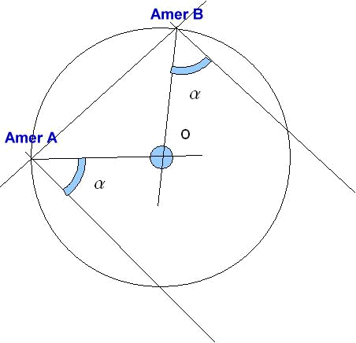

On sait dès lors qu'on est quelque part sur le cercle. Un deuxième cercle produira une intersection, à laquelle on se trouve. À défaut, un relèvement produira lui aussi une intersection avec le cercle.

Voici ce qu'on obtient avec 3 amers, on est à l'intersection des deux cercles :
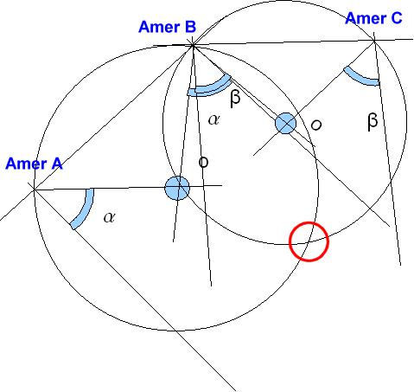

-31-
Point astronomique

Traité en détails dans une prochaine section. C'est de toute évidence la technique qui demande le plus de calculs.

Comme on le verra dans la section qui lui est consacrée, certains aspects de la navigation astronomique requièrent la connaissance du temps, aussi précisément que possible. Il existe des techniques qui permettent de recaler les chronomètres,

- partir de l'observation de la distance (angulaire) qui sépare la Lune des autres astres (Soleil, planètes, étoiles). Cette technique met en œuvre encore plus de calculs que le point astronomique proprement dit. Mais ça fonctionne. Les tables qui permettent de connaître cette distance lunaire ont cessé d'être publiées en 1907 (date à laquelle des tops horaires ont commencé à être émis par radio), mais grâce à l'informatique, on est en mesure de re-publier ces tables.

Calculs de marée

La connaissance de l'état de la marée permet de savoir deux choses importantes:
- Si on a assez d'eau pour naviguer.
- Comment est orienté un éventuel courant de marée, et quelle est sa force.

Il existe des nombreux atlas destinés à connaître les courants de marée, qui se réfèrent aux heures de marée d'un port donné (dit « port de référence »).

La hauteur d'eau est un paramètre délicat à obtenir, il dépend de nombreux éléments. Certains peuvent être anticipés et calculés, d'autres non.

Calcul de la hauteur d'eau

- la main, on utilisera la règles des douzièmes. Elle permet une approximation tout à fait satisfaisante de la sinusoïde que suit en fait la hauteur d'eau.

Attention !! Tous les pays (éditeurs des cartes et des almanachs) n'utilisent pas la même référence pour le zéro des cartes !

Le SHOM (service hydrographique français) utilise comme référence le niveau des plus basses mers possibles. Ce qui fait qu'il n'y a jamais moins d'eau¹⁴ que ce qui est indiqué sur la carte, c'est fort pratique.

D'autres – comme les États-Unis – prennent une référence moyenne (comme la valeur moyenne des basses mers en général..., voyez le genre), à l'égard de laquelle on peut émettre quelques réserves. Mais de toute façon, on n'a pas le choix, il s'agit bel et bien de savoir quelle est la référence utilisée, tant pour les cartes, que pour l'almanach.

14En fait, ça arrive très exceptionnellement, quelques rares fois par siècle..., en général lors d'une spécialement grande marée, avec un vent qui amplifie le phénomène.

-32-
Dans l'ordre des priorités, immédiatement après avoir identifié le zéro des cartes, il convient aussi d'identifier l'unité utilisée. On trouvera des cartes graduées en mètres, en pieds, et en brasses. Une brasse équivaut à six pieds¹⁵, le mètre à un peu plus de trois ; avoir une idée de son tirant d'eau dans chacune de ces trois unités peut sans doute contribuer à une certaine forme de sérénité, si on doit avoir recours à des cartes établies de ces différentes façons... Avec trois brasses d'eau, on n'a pas pied. Avec trois pieds, si, et largement¹⁶.

Sur les cartes normales, les sondes et les altitudes sont exprimées en mètres. Sur d'autres cartes, il n'est pas exceptionnel d'avoir les sondes en brasses, et les altitudes en pieds. On ne rit pas.

La marée est décrite par la superposition de plusieurs courbes sinusoïdes, en général au nombre de neuf. Les coefficients à appliquer à chacune de ces courbes sont appelés les coefficients harmoniques, qui varient en fonction du temps, et de l'endroit. La détermination de ces coefficients harmoniques est la clé de l'élaboration des tables et almanachs de marée.

La différence de hauteur entre la marée haute et la marée basse est appelée l' « amplitude », la différence de temps qui sépare l'heure de la marée haute et l'heure de la marée basse est appelée la « durée ».

Il existe plusieurs sortes de marée, de semi-diurne à diurne, en passant par les marées à inégalités diurnes... Néanmoins, lorsqu'il s'agit de calculer la hauteur d'eau, la règle des douzièmes demeure une valeur sûre. D'autant que – répétons-le – la hauteur d'eau n'est malheureusement pas déterminée par les seuls coefficients harmoniques. La pression atmosphérique, le sens et la force du vent ont une influence considérable sur la marée, qui ne saurait malheureusement être prise en compte lors du calcul des almanachs. Les outils dont on dispose à bord pour évaluer cette influence sont pour l'heure de nature pifométrique ou assimilée.

Règle des douzièmes

On divise la durée en six périodes égales, l'amplitude en douze parties égales.

- Pendant la première période, la hauteur d'eau varie de 1 douzième

- Pendant la deuxième période, la hauteur d'eau varie de 2 douzièmes

- Pendant la troisième période, la hauteur d'eau varie de 3 douzièmes

- Pendant la quatrième période, la hauteur d'eau varie de 3 douzièmes

- Pendant la cinquième période, la hauteur d'eau varie de 2 douzièmes

- Pendant la sixième période, la hauteur d'eau varie de 1 douzièmes

15Et une encablure à 100 brasses. C'est tellement pratique !
16En anglais, un pied se dit « foot » (« feet » au pluriel). Une brasse se dit « fathom » ; les deux commencent par un « f »... Le « f » est l'abréviation de « fathom », le pied s'écrit à l'aide d'une apostrophe. Ainsi, sur une carte anglophone, « 6f » signifie 6 brasses, alors que « 6' » signifie 6 pieds.

-33-
La figure suivante montre que cette règle permet de disposer d'une sinusoïde dans des proportions fort acceptables.

6
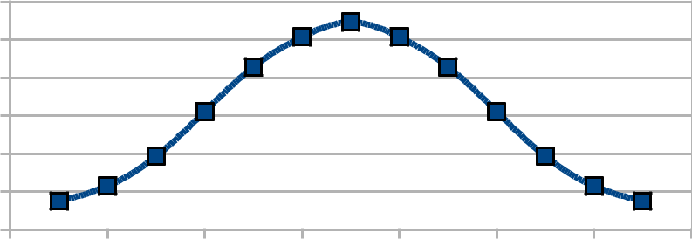

5

4

3

2

1

0

0 2 4 6 8 10 12 14

Prévisions météorologiques

Voilà un vaste sujet. Les prévisions qu'on sera capable de produire sans électricité vont être basées sur l'observation, et pas sur la réception de documents (bulletins, fax, GRIBs).

Le livre de bord contribue pour une bonne part à prendre note de ces observations. Vitesse et direction du vent, associées à la pression atmosphérique lue au baromètre seront les données mesurées, la nébulosité (nuages en octas et genre, associés à la visibilité) sera observée. La valeur de la pression lue au baromètre n'est pas aussi importante que la variation dont elle fait l'objet. Le fait que la pression affichée soit de 1010 ou de 1030 n'est guère important. Le fait que cette pression augmente ou diminue de 15 millibars en heure va avoir une importance majeure.

L'évolution de la forme des nuages, de la visibilité, de la pression atmosphérique, de la direction et de la force du vent sont autant de paramètres qui vont permettre d'anticiper l'approche ou l'évolution d'un perturbation. Comme tels, ils seront soigneusement consignés dans le livre de bord.

La façon d'interpréter ces paramètres dépasse de beaucoup le cadre de ce document.

-34-
Navigation Astronomique

Un petit préambule : habitués qu'ils sont à obtenir un résultat en poussant des boutons, les usagers de l'électronique, des télécommandes et autres zapettes sont en général effarés par la navigation astronomique, en particulier par les calculs qu'elle met en œuvre, et peu s'en faut de devoir les rattraper au lasso, d'autant qu'ils s'imaginent souvent avoir entrepris ce qu'il y a de plus complexe après avoir réussi à corriger un cap ou fait valoir une route. C'est incroyable, il faut réfléchir !

La quantité de calculs est de fait considérable (surtout pour quelqu'un qui ne sait pas compter sans calculette), mais ces calculs sont simples, ce sont des additions et des soustractions (il y a bien une ou deux multiplications pour les interpolations, mais rien de dramatique) puisqu'on utilise des tables de logarithmes, voire des tables dédiées à ce calcul.

Les calculs impliqués dans la navigation astronomique font intervenir des éphémérides nautiques – ou astronomiques – qui fournissent plusieurs des paramètres nécessaires, concernant le ou les astres observés.
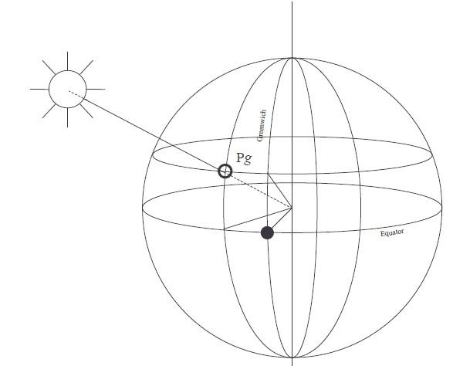

Parmi eux, les éphémérides permettent de connaître à chaque instant ce qu'on appelle la « position géographique instantanée » d'un astre, notée Pg.

La position géographique instantanée d'un astre est le point de la terre où l'astre

-35-
est au zénith (à la verticale). Il est unique à un instant donné pour un astre donné.
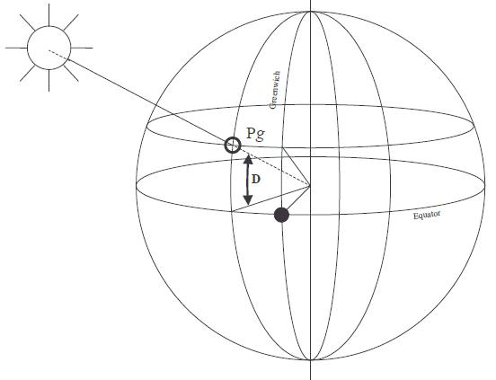

La latitude de ce point Pg s'appelle la déclinaison¹⁷ de l'astre.
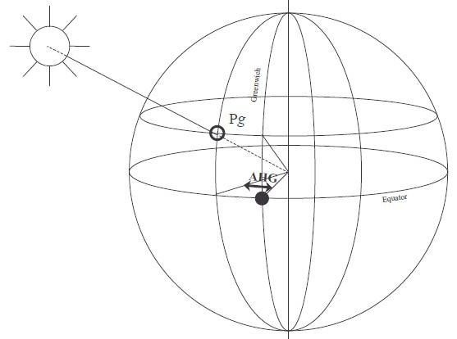

17Je sais, le terme est déjà utilisé dans un autre contexte, avec une autre signification. C'est bien dommage, mais c'est comme ça.

-36-
Sa longitude s'appelle l'Angle Horaire à Greenwich, noté AHG, ou AHvo¹⁸.

Point par hauteur méridienne.

Les calculs sont simples. Il va s'agir de quelques additions, et de quelques interpolations. Point n'est besoin de tables trigonométriques ou logarithmiques. Papier et crayon suffisent.

Le point par hauteur méridienne exploite un cas particulier, qui est celui où l'astre et l'observateur sont sur le même méridien. Il est midi¹⁹ au lieu de l'observateur (si tant est que l'astre observé soit le soleil).

Ce cas particulier se produit une fois par jour, et par astre20.
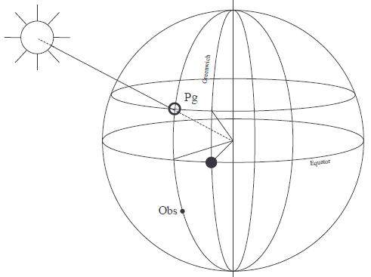

Pour faciliter la lecture des figures qui suivent, on fait pivoter le méridien de l'astre dans la plan de la feuille.

18Angle Horaire au vrai zéro.

19Les mots « midi » et « méridien » ont la même racine. Les méridionaux habitent dans le Midi. 20Le passage au méridien d'un astre est son passage au point le plus haut de sa course dans le

ciel. Pour les autres astres que le soleil, on peut aussi exploiter leur passage à leur point le plus bas, on parle alors du passage à l'anti-méridien. En fait, on peut aussi le faire avec le soleil, à condition de pouvoir voir le soleil à minuit. Ce qui arrive en été, au-delà des cercles polaires.

-37-
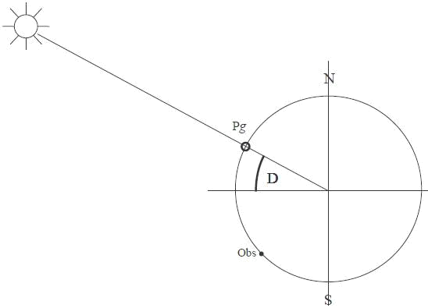

Latitude par hauteur méridienne, en théorie

On introduit ici une nouvelle notion, celle de distance zénithale, notée Dz, ou ξ.

La distance zénithale est le complément de la hauteur, soit (90˚ - hauteur).
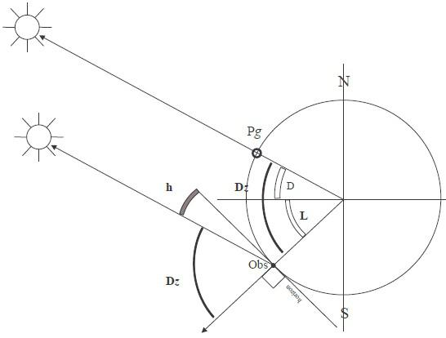

Si la latitude de l'astre (point Pg) et la latitude de l'observateur sont de signes différents, la distance zénithale est égale à la somme de la latitude et de la déclinaison de l'astre.

-38-
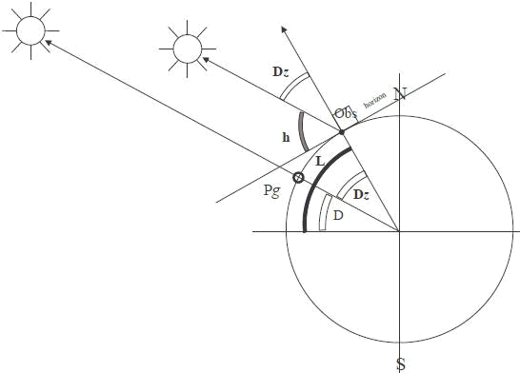

Si la latitude de l'astre (point Pg) et la latitude de l'observateur sont de même signe, la latitude est égale à la somme de la distance zénithale et de la déclinaison de l'astre.

Longitude par hauteur méridienne, en théorie

C'est à la fois très simple, et un peu compliqué. La théorie est très simple, la pratique est – à la surprise générale - plus scabreuse.

Le principe repose sur le fait que la terre tourne de 360° sur elle -même en 24 heures. Il existe donc une étroite corrélation entre la longitude et l'heure (il est possible que le terme « angle horaire » vous ait mis la puce à l'oreille). Si un astre passe à un méridien à une heure donnée, il passera exactement une heure plus tard à un méridien situé 15° plus à l'ouest²¹.

Les éphémérides nous permettent de savoir à quelle heure le soleil culmine à Greenwich. Si on arrive à savoir à quelle heure le soleil culmine sur le méridien de l'observateur, alors il suffit d'exprimer cette différence de temps en différence d'angle pour connaître sa longitude.

Ceci requiert cependant un chronomètre précis. En effet, 360° en 24 heures signifie 15° en une heure. Soit 15' en une minute (de temps), ce qui représente 1' en quatre secondes (de temps). Ainsi donc, une erreur de 4 secondes sur la montre correspond à une erreur d'une minute de longitude. Comme on l'a déjà

21Ce serait en fait exact si les astres qu'on observe étaient immobiles ; malheureusement, aucun d'eux ne l'est. Mais 15° demeurent une approximation raisonnable. On le verra dans les exemples numériques commentés.

-39-
remarqué, ça va vite !

D'autre part, ainsi qu'on va le voir, l'heure exacte de la culmination n'est pas la donnée la plus facile à obtenir.

Latitude par hauteur méridienne, en pratique

Une fois de plus, il faut disposer de sa position estimée, et de la date.

Il s'agit ici de mettre en œuvre la technique énoncée précédemment.

Pour cet exemple, on considère que l'astre observé est le soleil, mais ceci est valable pour tous les astres observables. Il est même possible pour d'autres astres que le soleil d'utiliser la hauteur anti-méridienne (au minuit de l'astre, et non pas à son midi, c'est-à-dire non pas lorsqu'il culmine, mais lorsqu'il atteint son point le plus bas).

Supposons qu'on soit le jeudi 8 octobre 2009, et que l'estime nous situe par 34°04' N et 127°54' W.

La première chose à savoir, c'est à quelle heure cette hauteur méridienne va se produire.

On va procéder ici à une série d'interpolations. On les fait ici à la main, afin d'en détailler le processus. Des tables de conversions destinées à cet usage sont fournies dans un document séparé.

On va donc convertir sa longitude estimée de degrés en heures. Une heure représente 15 degrés (15° en 1 heure = 360° / 24 heures).

Ainsi, 127° = (127 / 15) = 8.466 heures, et 54' = (54/60) / 15 = 0.06 heure.

Donc 127°54' équivaut à 8.526 heures. 0.526 heures = (0.526 × 60) minutes, soit 31.56 minutes, soit encore 31 minutes et 33.6 secondes.

La longitude est ouest, ainsi il sera midi à notre longitude estimée 8 heures 31 minutes et 34 secondes (arrondi) plus tard qu'à Greenwich.
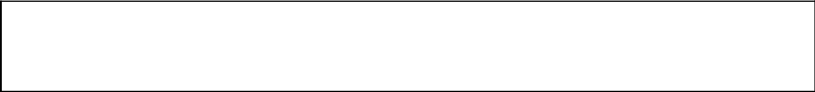

Attention: Contrairement à une rumeur couramment répandue, il n'est pas midi tous les jours à la même heure ! Ceux pour qui c'est nouveau consulteront avec profit et à ce sujet l'appendice Équation du temps, page 95

Les éphémérides nautiques donnent l'équation du temps. L'équation du temps représente l'intervalle qui sépare 12:00 UT de l'heure de la culmination du soleil (qu'on appelle « temps de passage au méridien »).

Pour le 8 octobre 2009, l'équation du temps à midi UT est de +12m 29s. On doit effectuer une interpolation. Une interpolation linéaire est suffisante ici.

-40-
Le 9 octobre 2009, l'équation du temps à midi UT est de +12m 46s, elle augmente donc de 17s en 24 heures. Notre longitude représente comme on l'a déjà calculé 8.526 heures, on doit donc ajouter à l'équation du temps la valeur suivante en secondes (17 / 24) × 8.526, soit 6.06 secondes.

L'équation du temps à l'heure du passage du soleil à notre longitude estimée est donc de +12m 35s²².

Attention, ceci signifie que la culmination (passage au méridien) du soleil à notre longitude estimée se produira 12m 35s avant le midi légal. Soit 8h 31m 34s – 12m 35s, à savoir 20h 18m 59s UT.

Les éphémérides donnent aussi le temps de passage des astres au méridien de Greenwich. On peut aussi procéder à la même interpolation à partir du temps de passage. Équation du temps et temps de passage sont en effet des données redondantes. Dans notre exemple, le temps de passage du soleil à Greenwich le 8 octobre est 11:47:30.113 UT, et le 9 octobre 11:47:13.572 UT. Chacun choisira la méthode qui lui convient le mieux.

On trouverait ainsi un temps de passage à notre méridien estimé de 11:47:24 UT.

11h 47m 24s + 8h 31m 34s = 20h 18m 58s UT. C'est pareil.

On peut également anticiper la hauteur qu'on devrait observer si l'estime était correcte.

- 20 heures UT le 8 octobre 2009, la déclinaison du soleil est S 6°10.09', à 21 heures, elle est S 6°11.04'. Elle augmente donc de 0.95' en une heure. On peut ici interpoler de tête, on arrondi 18m 59s à 20 minutes, soit 1/3 d'heure.

0.95' / 3 = 0.3166'. La déclinaison du soleil à l'heure estimée de la culmination sera donc de S 6°10.406', qu'on arrondira à S 6°10.40'.

Latitude et déclinaison sont de signes différents, donc Dz = L + D, à savoir 34°04' + 6°10.4' = 40°14.4'. Ainsi, la hauteur observée (théoriquement) devient 90° - 40°14.4', soit 49°45.6'.

Reste à savoir si c'est vrai ! On sort le sextant, et on commence à observer. On commence à observer suffisamment longtemps avant l'heure estimée de la culmination, pour être sûr de ne pas la manquer. Cet intervalle de temps dépend de la qualité de l'estime.

On continue ainsi à observer l'astre tant que sa hauteur augmente. Dès lors que l'astre commence à redescendre (que l'astre commence à se mouiller ²³), c'est qu'on a atteint la culmination, et qu'on dispose maintenant de la hauteur instrumentale. Pour notre exemple, on a lu sur le sextant 49°32'.

22Cette interpolation n'a guère d'importance si on ne se préoccupe que de la latitude. Elle devient plus cruciale si on se préoccupe aussi de la longitude.

23Le sextant permet par son jeu de miroirs de descendre l'astre sur l'horizon. On dit qu'on mouille un astre lorsqu'il trempe dans l'eau dans le miroir du sextant..

-41-
C'est pas fini !
La hauteur instrumentale doit être corrigée, pour obtenir la hauteur observée.
Il faut lui apporter quatre corrections:

- semi-diamètre

- dépression de l'horizon

- réfraction

- parallaxe
Le semi-diamètre s'applique au soleil et à la lune, car on abaisse le bord inférieur de l'astre (parfois supérieur dans la cas de la lune) sur l'horizon, et non pas son centre.

La dépression de l'horizon vient de ce que l'observateur n'est pas au niveau de l'eau. Si l'œil est à 2 mètres au-dessus de l'eau, l'horizon est déjà à environ 1.8 mille...

La réfraction vient de ce que les rayons de l'astre passent du vide de l'espace dans l'atmosphère. L'indice de réfraction des deux milieux n'est pas le même²⁴. L'erreur de parallaxe vient de ce qu'on ne fait pas l'observation à partir du centre de la terre.

Ces corrections sont en général rassemblées dans une seule table.
On trouve ici 0°12.6', qu'on doit donc ajouter à la hauteur instrumentale.

Ce qui donne 49°32' + 0°12.6', soit 49°44.6' pour la hauteur observée.

Si l'opération s'est passée aux alentours de l'heure estimée pour la culmination, on peut considérer que la déclinaison du soleil telle qu'on l'a calculée est valide pour cette observation, à savoir ici S 6°10.40'. Sinon, il faut la ré-interpoler avec de nouveaux paramètres.

La latitude de l'observateur et la déclinaison de l'astre étant de signes contraires, on a L = Dz – D. La distance zénithale Dz est (90° - 49°44.6'), soit 40°15.4', à laquelle on soustrait donc la déclinaison pour obtenir la latitude :

L = 40°15.4' – 6°10.4' = 34°05.0' N

Voilà pour la latitude !

Longitude par hauteur méridienne, en pratique

C'est possible, à condition bien sûr de disposer d'un chronomètre fiable. Ce qu'il faut, c'est avoir l'heure exacte de la culmination, l'ajouter ou la retrancher au temps de passage (midi corrigé de l'équation du temps), de transformer cette grandeur en angle, comme on l'a fait en sens inverse pour savoir à quelle heure commencer à observer, et le tour est joué !

Le problème, c'est qu'à cette heure, le soleil a une course dans le ciel qui tangente l'horizontale, et que le moment où la culmination est effective est

24Comme lorsqu'on regarde un paille dans un verre d'eau ; on dirait qu'elle est cassée au niveau de la surface de l'eau.

-42-
impossible à déterminer avec la précision requise ; on rappelle que 4 secondes de temps représentent une minute de longitude, et que c'est justement la longitude qu'on cherche à déterminer...
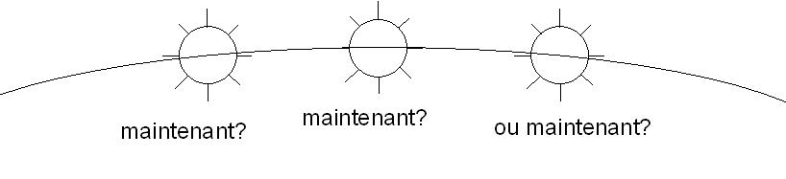

On va cependant pouvoir pallier cet inconvénient. On va faire deux mesures, une avant, et une après la culmination, à un moment où la course de l'astre est suffisamment verticale pour qu'une hauteur donnée puisse être associée à un temps précis, et on en fera la moyenne.

On fait une première observation environ 15 minutes avant l'heure estimée de la méridienne. On note précisément à quelle heure T1 la hauteur a été prise. On appelle la hauteur H1.
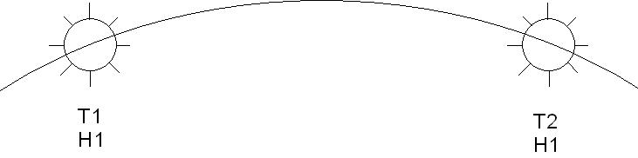

On effectue alors les observations nécessaires à la détermination de la latitude, comme décrit au paragraphe précédent.

Ceci étant fait, on replace ensuite le sextant à la valeur qu'il avait à T1, à savoir H1. On observe à nouveau le soleil, on attend – sans modifier le réglage du sextant – que le soleil repasse par la même hauteur H1, et on note soigneusement le temps T2. Moyennant le fait qu'on ne s'est pas déplacé à des vitesses élevées entre T1 et T2, on peut assumer que l'heure de la culmination est la moyenne de T1 et T2.

Exemple:
On a pris la première hauteur à T1 = 20:05:00 UT.
Le soleil est repassé par la même hauteur H1 à 20:33:10 UT.
La moyenne de ces deux temps est 20:19:05 UT.
Le temps de passage a Greenwich a été calculé précédemment, c'est 11:47:24 UT, ce qui constitue une différence de 8h 31m 41s.

-43-
8h = 8 × 15° = 120°
31m = (31 / 60) × 15° = 7,75°
41s = (41 / 3600) × 15° = 0,171°

On obtient donc un angle horaire de 120 + 7,75 + 0,171 = 127,921° soit une longitude de 127°55,26' W.

Et voilà pour la longitude.

On est ainsi passé d'une position estimée de 34°04' N et 127°54' W à une position corrigée de 34°05.0' N et 127°55.26' W.

Un premier commentaire:
On remarque que lors de la recherche de la latitude, on n'a besoin de l'heure que pour savoir à quelle heure commencer l'observation ; la précision de la minute (de temps) est fort suffisante.

Par contre, lors de la recherche de la longitude, la précision du chronomètre impacte directement – et considérablement - la précision du calcul de la longitude. À nouveau, quatre secondes sur le chronomètre représentent une minute d'arc en longitude.

Un deuxième commentaire:
Il faut peu de temps de pratique du sextant pour réaliser qu'il est présomptueux de vouloir effectuer des mesures d'une précision plus fine que la minute d'arc, surtout sur un petit bateau.

Les interpolations nécessaires pour le calcul des différentes valeurs issues des éphémérides peuvent en être facilitées. Ainsi, pour le calcul de la déclinaison, on a trouvé une variation horaire de 0.95'. En pratique, on arrondira à 1', et tout ira bien. Il n'y a guère de raisons de s'encombrer de dixièmes de minutes d'arc. Attention cependant aux arrondis, il faut arrondir à la minute la plus proche, et pas se contenter de la partie entière.

Point par droite(s) de hauteur.

Les calculs sont plus compliqués.

Le principe du point par droites de hauteur repose sur les données suivantes :

- La connaissance du temps (autrement dit : « quelle heure il est ? », pas « quel temps il fait²⁵ »...)

- La position de l'astre observé (Pg)

- La position estimée de l'observateur

- La hauteur de l'astre observé

25Encore que si le ciel est couvert, ça puisse remettre l'observation en question.

-44-
Le principe de base consiste à comparer ce qu'on devrait observer avec le sextant si on était là où on pense être avec ce qu'on observe en réalité, et à corriger son estime en conséquence.

Principe

On a vu dans la section consacrée au point par hauteur méridienne le rapport qu'il existe entre latitude, déclinaison, et distance zénithale. On va introduire ici la notion de « grand cercle ».

- Un grand cercle est un cercle qui partage la terre en deux moitiés égales.

- L'équateur est le seul parallèle qui soit un grand cercle.

- Tous les méridiens sont des grands cercles.

- Par deux points de la terre, il passe un et un seul grand cercle (sauf s'ils sont chacun à l'extrémité du même diamètre).

- Le trajet le plus court d'un point à un autre est un arc de grand cercle (qu'on appelle orthodromie).
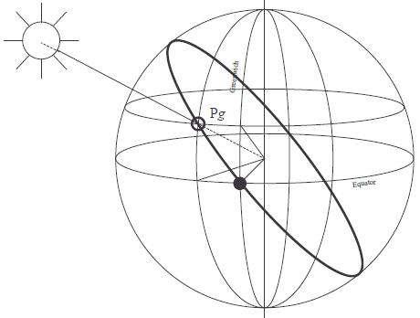

Considérons qu'on est dans la cas fréquent où le point Pg et l'observateur ne sont pas sur le même méridien.

Il y a donc un – et un seul – grand cercle qui passe par ces deux points.

-45-
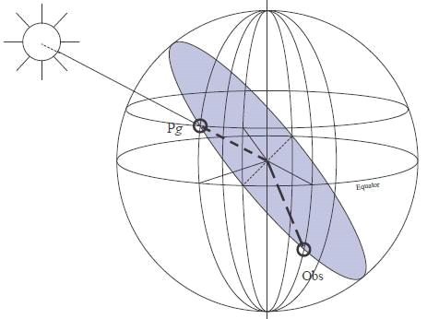

On a vu dans le cas de la hauteur méridienne, où l'observateur et le point Pg sont sur le même méridien, le rapport qu'il existe entre les différentes grandeurs. On se trouve ici dans un cas de figure similaire, où Pg et l'observateur sont également sur le même grand cercle (un méridien est un grand cercle).

L'astuce du calcul à faire consiste à faire pivoter ce grand cercle dans le plan de la feuille. Ce pivotement ne va bien évidemment pas se faire autour de l'axe des pôles, et c'est ce qui constitue toute la difficulté du problème.

Ce pivotement va être déterminé par deux angles principaux : L'Angle Horaire Local et L±D.
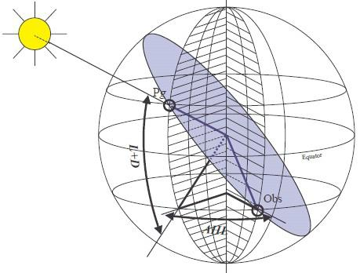

De même que l'Angle Horaire à Greenwich est la différence de longitude entre

-46-
Greenwich et le point Pg, l'Angle Horaire Local est la différence de longitude entre l'observateur et le point Pg.

Encore une définition :
L'azimut, noté Z, est le relèvement vrai du point Pg, qui sera donc compté de 0° à 360°.
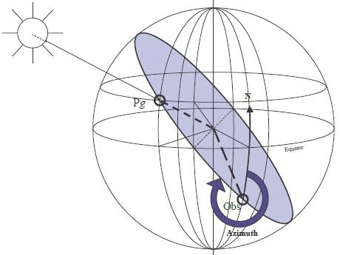

Ce qu'on cherche:

On veut calculer, pour la position estimée de l'observateur, à l'heure exacte de l'observation :

- La hauteur de l'astre, appelée « hauteur estimée ».

- L'azimut de l'astre.

On note L pour la latitude, D pour la déclinaison de l'astre, et AHL pour l'angle horaire local. Cet angle AHL est calculé à partir de l'angle horaire à Greenwich, et la longitude estimée de l'observateur. He sera la hauteur estimée de l'astre, et Z l'azimut de l'astre.

On cherche à résoudre les formules suivantes :

He=asin sin L . sin D cos L . cos D .cos AHL

Z =atan | sin AHL
Z =atan | cos L . tan D − sin L . cos AHL

On va ensuite chercher l'intercept.

Une fois que ces données sont obtenues, le reste de la résolution s'effectue de

-47-
manière graphique, à l'aide d'une carte Mercator, ou bien d'un canevas Mercator²⁶.

Un canevas Mercator est une carte vide. Et on va voir que ce n'est pas inutile !

Donc, on sait quelle hauteur on devrait observer si on était à notre position estimée. Tous les points d'un cercle centré sur le point Pg voient l'astre observé à la même hauteur.
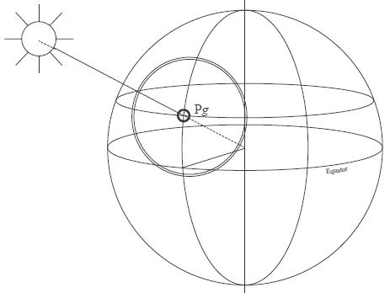

La hauteur s'appelle h dans la figure suivante. On y voit également l'azimut, qui est donc la direction dans laquelle on voit l'astre.

26Des canevas Mercator sont publiés par le SHOM (Service Hydrographique et Océanographique de la Marine) français. Les anglo-saxons, ceux-la mêmes qui utilisent des règles parallèles, utilisent des Plotting Sheets, très pratiques, et moins encombrantes. Elles méritent très largement un coup d'œil attentif.

-48-
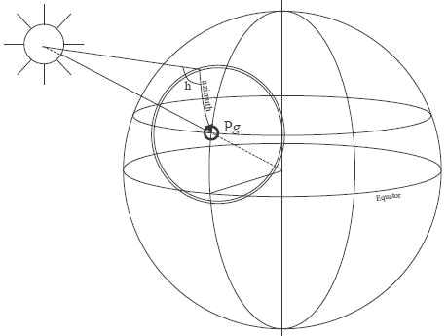

Sur une carte suffisamment grande, ce cercle d'égales hauteurs aurait l'allure suivante.
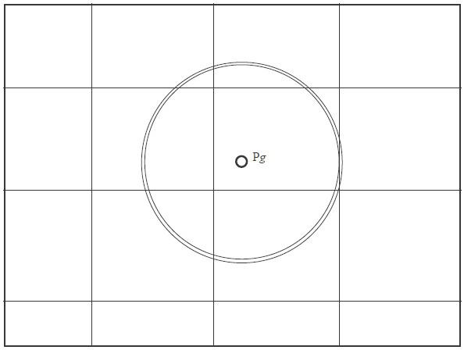

En fait, à moins d'être très près du point Pg, tant son rayon de courbure est grand, ce cercle est assimilable à une droite sur une distance de trente milles. Et du coup, on l'appelle « droite de hauteur ». Mais c'est en fait un arc de cercle.

-49-
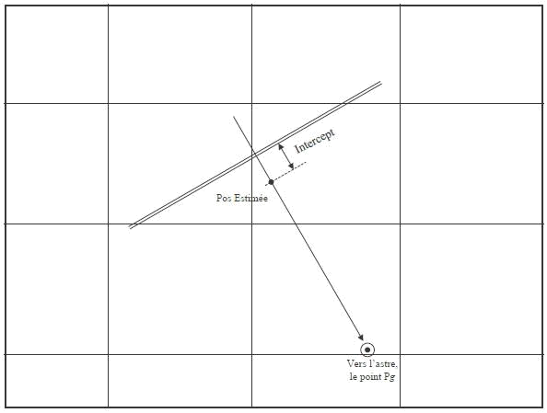

Et on introduit ici la notion d'intercept, évoquée précédemment. L'intercept est la différence entre la hauteur estimée et la hauteur observée. Cette différence est de l'ordre de la minute d'arc, sinon... on est vraiment perdu, et une minute d'arc

- la surface de la terre, c'est un mille marin. Si la hauteur observée est plus grande que la hauteur estimée, c'est qu'on est plus près de l'astre que prévu, dans la direction de l'azimut. Sinon, ben on est plus loin.

C'est là qu'interviennent les canevas Mercator. Lorsqu'on est au large, on utilise des routiers (des cartes à petite échelle). La définition de ces cartes ne permet guère de discerner la taille d'un mille marin. Ces canevas sont des cartes de détail de l'océan : elles sont vides (de terre). Le SHOM (Service Hydrographique et Océanographique de la Marine) publie des canevas Mercator d'une amplitude de 6 degrés de latitude. On fournit en annexe des canevas Mercator, de 3 degrés d'amplitude.

On porte l'azimut, la droite de hauteur et l'intercept sur un canevas Mercator.
Ce qu'on sait maintenant, d'après la figure, c'est qu'on est sur une droite plus proche de l'astre qu'on ne le pensait.
Mais on ne sait pas encore où sur cette droite.

On le saura lorsqu'on disposera de l'intersection avec... une autre droite.
Si on dispose de plusieurs astres (si il fait nuit par exemple, la lune, les planètes, les étoiles...), il suffit de faire plusieurs droites consécutives.

Sinon, on attend, et on en refait une sur le même astre. Son azimut ayant varié, on aura alors une intersection. Il faut cependant translater la première droite, de

-50-
la distance parcourue dans l'intervalle, dans la direction de la route fond, ça s'appelle un « transfert de droite ». Le point corrigé se situe à l'intersection des droites corrigées de l'intercept.
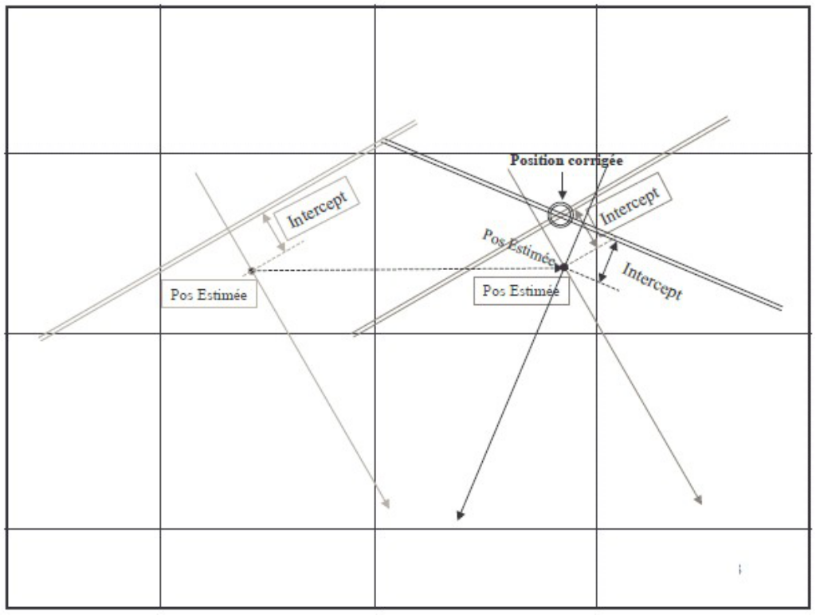

Et voilà, on sait où on est. Avec une troisième droite, on sera vraiment sûr de son coup. Ça marche très bien. On note au passage que la canevas Mercator permet d'évaluer plus précisément les coordonnées du point corrigé, de façon à le reporter sur le routier.

On note également que cette méthode rappelle fort la méthode de point par relèvements. Il est un fait que ces deux méthodes sont également aussi fiables que saura l'être l'observateur..., ce qui nous ramène à notre histoire de bicyclette.

On peut aussi résoudre ce genre de figures de manière algébrique ou arithmétique. Mais pourquoi faire ? Au-delà du nombre d'étapes de calcul que cette résolution implique (il s'agit de trigonométrie sphérique), les éventuelles erreurs seront probablement plus évidentes dans le contexte de la résolution graphique. Et encore une fois, la précision du trait sur la carte est clairement supérieure à la précision de la mesure effectuée avec le sextant, voire avec le chronomètre. Il convient sans doute de garder cet ordre de grandeur en tête...

En pratique

On suppose pour l'exemple qu'on est le jeudi 8 octobre 2009, à 20 heures 47 minutes et 38 secondes UT, et que l'estime nous situe par 37°46' N et 122°37' W. On observe le soleil, et on a lu sur le sextant une hauteur de 44°20'.

-51-
Qu'on procède avec des tables de logarithmes ou avec des tables plus élaborées, il va falloir obtenir les coordonnées du point Pg de l'astre observé, à avoir le soleil.

Ceci s'obtient dans les éphémérides.
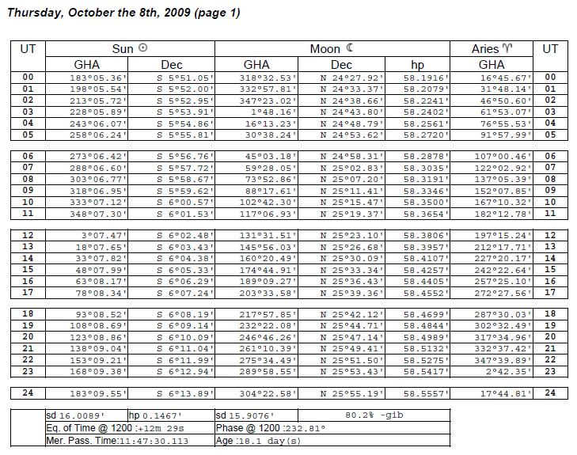

On rappelle que l'heure de l'observation est 20 h 47 m 38 s UT.

Recherche de l'Angle Horaire à Greenwich (AHG)

À l'heure ronde inférieure, à savoir 20 heures, on lit AHG=123°08.86'.
Il est 47m 38s plus tard, quelle partie décimale d'une heure ceci représente-t-il ? 47m = 47 × 60 s = 2820 s.

47m 38s = 2820 s + 38 s = 2858 s.
En heures, ceci représente 2858 / 3600 = 0.793888 heure.
Entre 20 et 21 heures, l'AHG a varié de 123°08.86' à 138°09.04', soit une augmentation de 15°00.18'²⁷.

27Là, on chipote. On peut très bien se contenter de dire que l'Angle Horaire varie de 15° par

-52-
On interpole cette variation de façon linéaire, et on considère qu'en 47m 38s (0.793888 h), l'AHG a augmenté de 15°00.18' × 0.793888 = 11°54,64'.

L'AHG à l'heure de l'observation sera donc 123°08.86' + 11°54.64' = 135°03.5'.

Recherche de la Déclinaison

De même, la déclinaison du soleil à 20 heures est S 6°10.09'. À 21 heures, elle est de S 6°11.04', elle augmente donc de 0.95' en une heure.

En 47m 38s, elle aura donc augmente de 0.95' × 0.793888 = 0.75419', ce qui la porte ainsi à S 6°10.84'.

On a donc les coordonnées de Pg:
AHG : 135°03.5'
D : S 6°10.84'

Reste à calculer l'Angle Horaire Local. La longitude est ouest, on la retranche de
AHG:
AHL = 135°03.5' – 122°37' = 12°26.5'.

La dernière étape est de corriger la hauteur instrumentale, pour en faire une hauteur observée. La même table que celle qu'on a utilisé pour la hauteur méridienne donne une correction positive de (12.59' + 0.1'). Ce qui porte la hauteur observée à 44°32.69'.

On dispose maintenant de tous les éléments nécessaires au calcul.

Avec des tables de logarithmes

La méthode la plus longue puisqu'elle résout littéralement la formule, mais qui marche partout avec un minimum de matériel.

Ceux qui ne veulent pas s'encombrer avec des logarithmes peuvent aller directement à la section Avec des tables de navigation, page 71.

Avec une table de logarithmes, le calcul d'une hauteur comporte 12 étapes, et le
calcul de l'azimut en comporte 15.
Allons-y.
On cherche donc à résoudre les formules suivantes :

He=asin sin L . sin D cos L . cos D .cos AHL

Z =atan |  | sin AHL
Z =atan | cos L . tan D − sin L . cos AHL
heure.

-53-
Afin de permettre à tout le monde de suivre les calculs, on utilise ici des tables de logarithme américaines, disponibles sur http://books.google.com. Voir à leur sujet l'appendice Utilisation simplifiée des tables de logarithmes, page 97.

Je préfère personnellement utiliser les tables de Bouvart et Ratinet, malheureusement pas encore disponibles sur Google Books²⁸.

Calcul de la hauteur estimée

Donc, He=asin sin L . sin D cos L . cos D . cos AHL .

On va donc rechercher les logarithmes de sin(L) = sin(37°46')

sin(D) = sin(-6°10.84') arrondi à sin(-6°11')
cos(L) = cos(37°46')
cos(D) = cos(-6°10.84') arrondi à cos(-6°11')
cos(AHL) = cos(12°26.5') arrondi à cos(12°26')

La façon d'effectuer ce calcul avec les tables de logarithmes est détaillée dans les pages qui suivent.

On va procéder comme suit :

log sin(37°46') = -0.21293
log sin(6°11') = -0.96734
log cos(37°46') = -0.10209
log cos(6°11') = -0.00253
log cos(12°26') = -0.01031

log (sin(L).sin(D)) = -0.21293 – 0.96734 = -1.18027 sin(L).sin(D) = 0.065795

log(cos(L).cos(D).cos(AHL)) = -0.10209 – 0.00253 – 0.01031 = -0.11493 cos(L).cos(D).cos(AHL) = 0.7675

sin(L).sin(D) + cos(L).cos(D).cos(AHL) = 0.701705

log(0.701705) = log(7.01705.10⁻¹) = log(7.01705) – 1 = 0.846192 10⁻¹
He = 44°33.5'

28Il existe une version de ces tables sur Google Books, mais les angles n'y sont exprimés qu'en grades, ce qui rend les tables impropres à l'usage recherché ici.

-54-
Recherche de log(sin(37°46'))
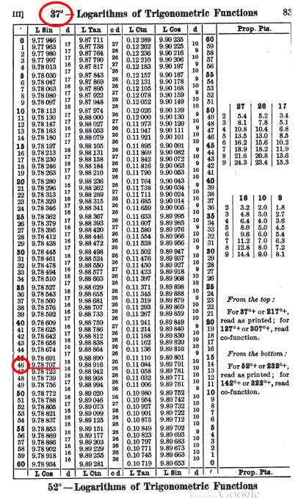

On trouve : log(sin(37°46')) = 9.78707 soit 9.78707 – 10 = -0.21293

-55-
Recherche de log(sin(6°11'))
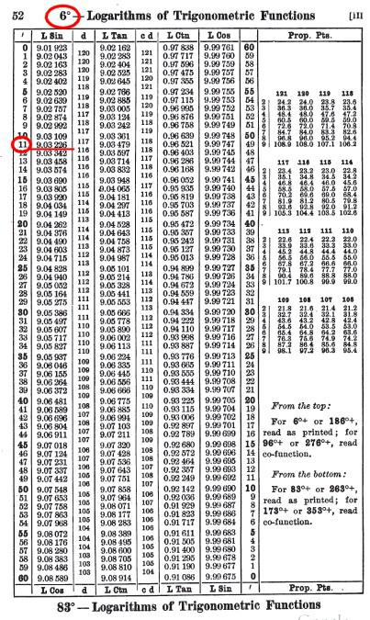

On trouve : log(sin(6°11')) = 9.03226 soit 9.03226 – 10 = -0.96734

-56-
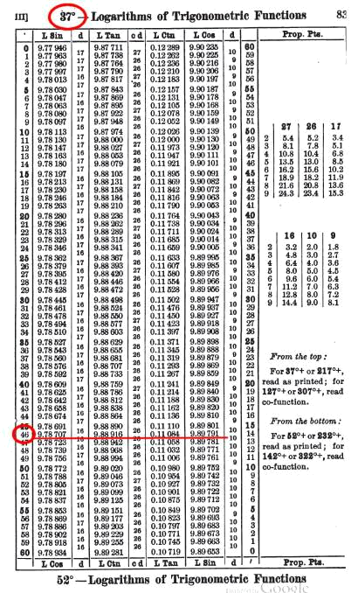

Recherche de log(cos(37°46'))

On trouve : log(cos(37°46')) = 9.89791 soit 9.89791 – 10 = -0.10209

-57-
Recherche de log(cos(6°11'))
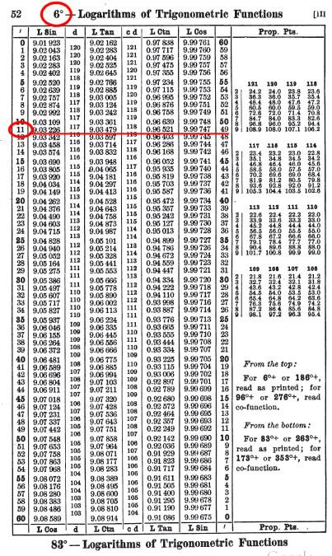

On trouve : log(cos(6°11')) = 9.99747 soit 9.99747 – 10 = -0.00253

-58-
Recherche de log(cos(12°26'))
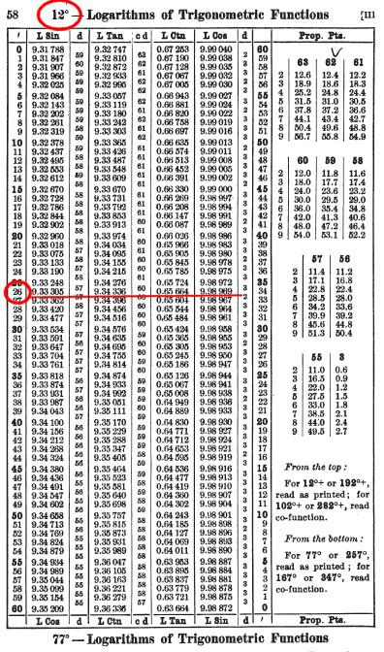

On trouve : log(cos(12°26')) = 9.98969 soit 9.98969 – 10 = -0.01031

Donc :
log (sin(L).sin(D)) = -0.21293 – 0.96734 = -1.18027.

-59-
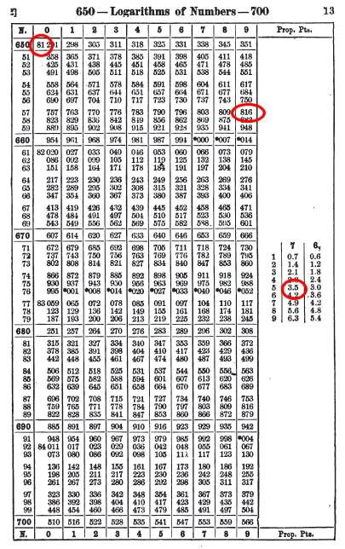

Ainsi sin(L).sin(D) = 10^{(-1.18027)}=10^{(0.81973 – 2)}=6.5795.10⁻²=0.065795
Attention, la déclinaison est négative (S), son sinus est donc négatif. On a donc sin(L).sin(D)=-0.065795.

De même :
log(cos(L).cos(D).cos(AHL)) = -0.10209 – 0.00253 – 0.01031 = -0.11493

-60-
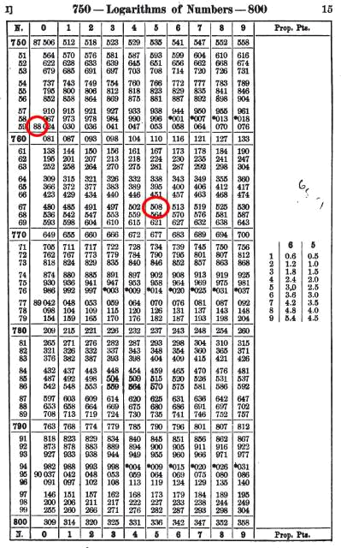

Ainsi cos(L).cos(D).cos(AHL) = 10^{(-0.11493)}=10^{(0.88507 – 1)}=7.675.10 ⁻¹=0.7675 Le fait que la déclinaison soit négative n'affecte pas le signe du cosinus.

Avec les valeurs ainsi calculées, on détermine que
sin(L).sin(D) + cos(L).cos(D).cos(AHL) = -0.065795 + 0.7675 = 0.701705.

Ensuite, log(0.701705) = log(7.01705.10⁻¹) = log(7.01705) – 1.

-61-
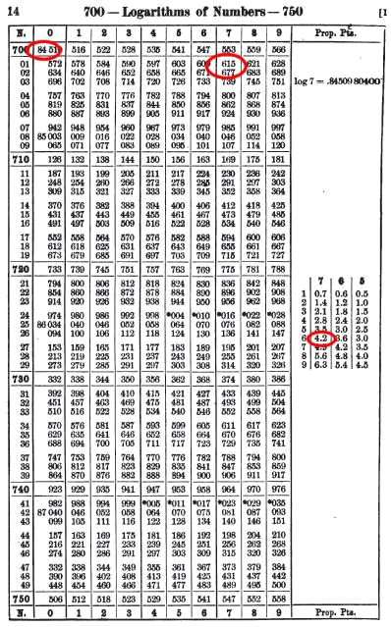

On trouve 0.846192 10⁻¹, noté 9.846192 pour la trigonométrie.
On cherche ce nombre dans la partie de la table consacrée à la trigonométrie, dans la colonne « sinus ».

-62-
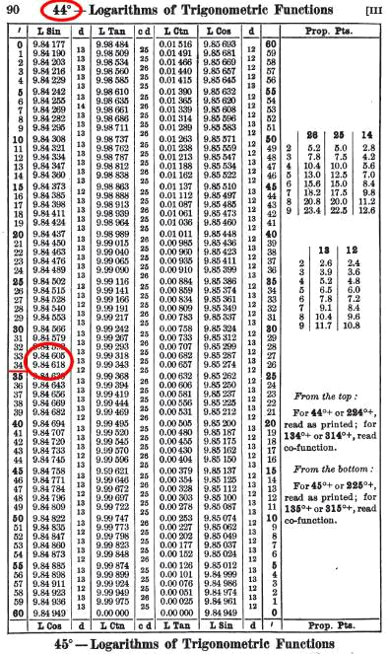

On trouve ainsi la hauteur estimée He 44°33.5'.

La hauteur observée étant de 44°32.69', ça nous fait un intercept d'une minute d'arc (arrondi), plus loin de l'astre.

-63-
Calcul de l'azimut
Donc, on cherche à résoudre Z =atan | sin AHL
Donc, on cherche à résoudre Z =atan | cos L . tan D − sin L . cos AHL
On a calculé auparavant cos(L), sin(L), et cos(AHL).
Reste tan(D) et sin(AHL).
On a :
log(cos(L)) = log(cos(37°46')) = 9.89791 soit 9.89791 – 10 = -0.10209 log(sin(L)) = log(sin(37°46')) = 9.78707 soit 9.78707 – 10 = -0.21293 log(cos(AHL)) = log(cos(12°26')) = 9.98969 soit 9.98969 – 10 = -0.01031

-64-
Recherche de log(tan(-6°11'))
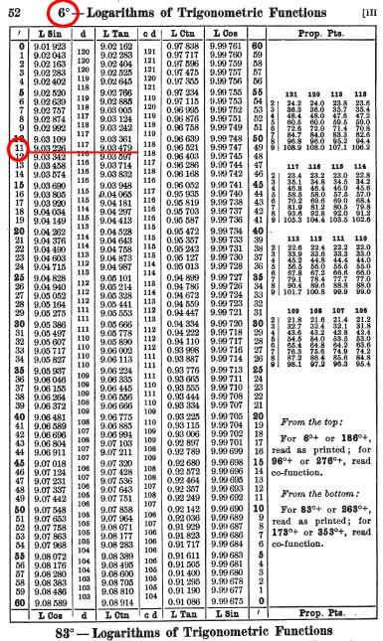

On prend la valeur absolue de la déclinaison. On trouve : log(tan(6°11')) = 9.03479 soit 9.03479 – 10 = -0.96521

-65-
Recherche de log(sin(12°26'))
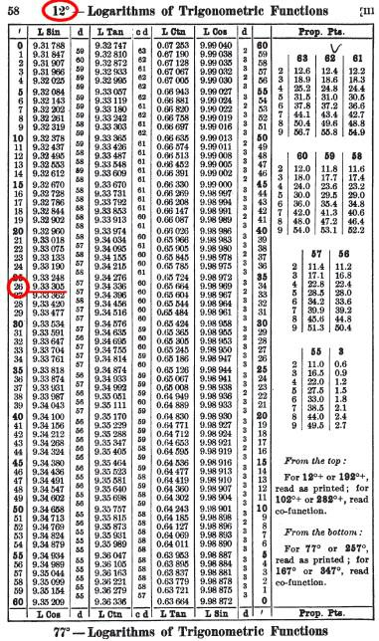

On trouve : log(sin(12°26')) = 9.33305 soit 9.33305 – 10 = -0.66695 Donc, log(cos(L).tan(D)) = -0.10209 -0.96521 = -1.06730 = 0.93270 – 2.

-66-
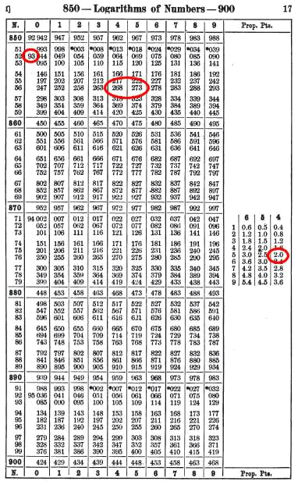

cos(L).tan(D) = 10 (0.93270 – 2) = 10^{0.93270}.10-2 = 8.5645 10 ⁻² = 0.085645. Attention : D est Sud, et notre latitude estimée est Nord. Il faut garder ce détail en tête, on s'en servira pour tracer l'azimut. La valeur trouvée sera comprise entre 0° et 90°, il s'agira de savoir si on la porte à partir du nord ou à partir du sud, vers l'est ou vers l'ouest.

De même, log(sin(L).cos(AHL)) = -0.21293 -0.01031 = -0.22324 = 0.77676 – 1.

-67-
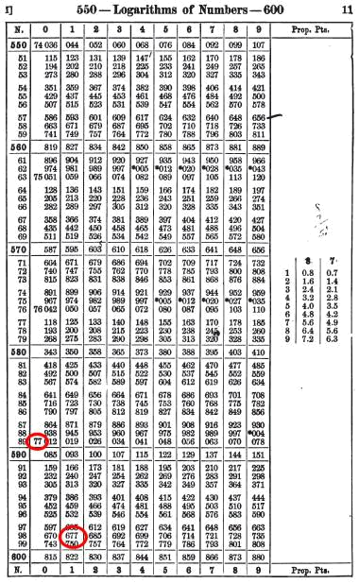

Donc sin(L).cos(AHL) = 10^{(0.77676 – 1)} = 10^{0.77676}.10⁻¹ = 5.9810.10⁻¹ = 0.59810 Le dénominateur devient alors (-0.085645 - 0.59810) = -0.683745.

Reste à résoudre | atan | sin AHL
Reste à résoudre | atan | −0.683745
log(sin(AHL)) = -0.66695

-68-
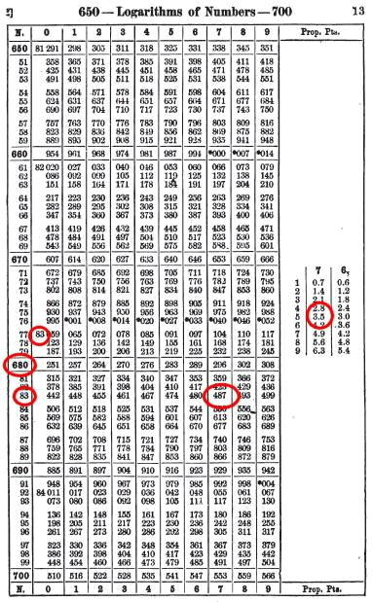

log(0.683745) = log(6.83745.10⁻¹) = 0.834900 – 1 = -0.16510.
log ^{sin AHL} = -0.66695 - (-0.16510) = -0.50185 = 0.49815 – 1. −0.683745

On a donc log(atan(Z)) = 0.49815 – 1, noté 9.49815 pour la partie des tables consacrée à la trigonométrie.

-69-
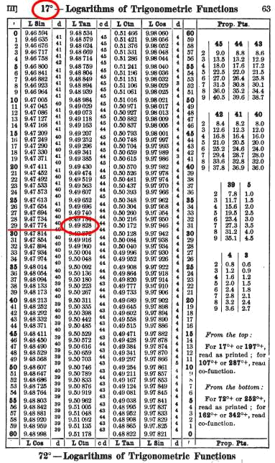

On trouve ainsi 17°29', qu'on arrondit à 17°.
L et D sont de signes différents, donc l'azimut est à porter à partir du pôle abaissé, donc Sud puisque notre latitude en Nord.
L'astre est déjà passé au méridien, l'azimut est donc à porter vers l'ouest.

L'azimut Z se lit donc S 17 W²⁹, soit 197°.

De même que dans le cas de la hauteur méridienne, on constate qu'il n'y a pas lieu de s'emporter sur la précision du calcul, celle de la minute suffit largement

29Ça se lit : à partir du S, 17° vers l'W.

-70-
(ce qui simplifie les accès à la table de logarithmes), puisqu'encore une fois, la mesure effectuée au sextant ne peut pas prétendre aller au-delà.

Avec des tables de navigation

Elles facilitent le calcul, en minimisant le nombre d'étapes, et par là même le nombre de sources d'erreur.

Avec les tables de Dieumegard, le calcul de la hauteur se réduit à 8 étapes, et avec les tables de Bataille, le calcul de l'azimut est fait en 5 étapes.

Il est aussi commode de se préparer des grilles, comme des formulaires, à remplir au fur et à mesure du calcul, qui fournissent un minimum d'explication sur leur enchainement.

Il faut toujours se rappeler que si ce genre de calculs va tout seul dans la chaleur de son salon à côté de la cheminée, mais qu'il en va parfois différemment en mer... Aucune assistance n'est superflue dans ce domaine. Encore un fois, on veut résoudre ces formules :

He=asin sin L . sin D cos L . cos D . cos AHL

Z =atan | sin AHL
cos L . tan D − sin L . cos AHL

Donc, les tables de Dieumegard sont utilisées pour résoudre le calcul de la hauteur, celles de Bataille celui de l'azimut.

Tables de Dieumegard

Voici comment ces tables fonctionnent. Elles parcourent le même chemin que le procédé décrit auparavant, celui qui ne met en œuvre que les table de logarithmes. Ces tables permettent de réaliser plus vite les mêmes opérations.

Les tables de Dieumegard se composent en fait de 4 tables : 1, 2, 3, A.

La table 1 résout la formule : colog(1 – cos(a))

La table 2 résout la formule : colog(cos(a))

La table 3 résout la formule : colog(n)

Et la table A résout la formule : 1 – cos(a)

-71-
Le recours aux cologarithmes permet de n'avoir (sauf exceptions, caractéristiques surlignées) à manipuler que des valeurs positives.

Voici d'abord un formulaire, qui guide l'utilisateur dans l'usage des tables de Dieumegard. Les étapes sont détaillées ensuite.

-72-
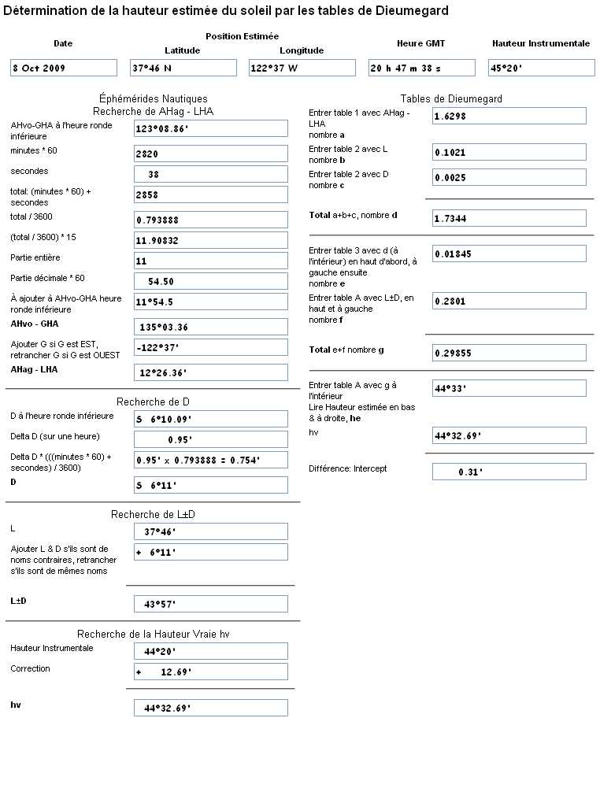

-73-
On entre table 1 avec l'angle horaire local, pour trouver le nombre a :
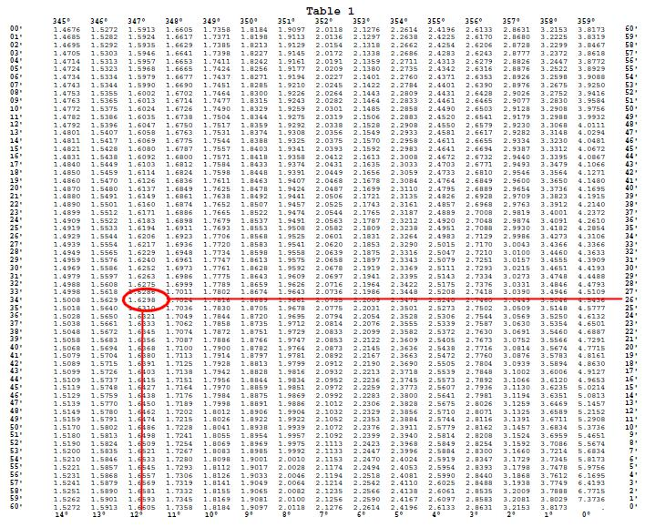

a = 1.6298

-74-
On entre table 2 avec L pour trouver le nombre b :
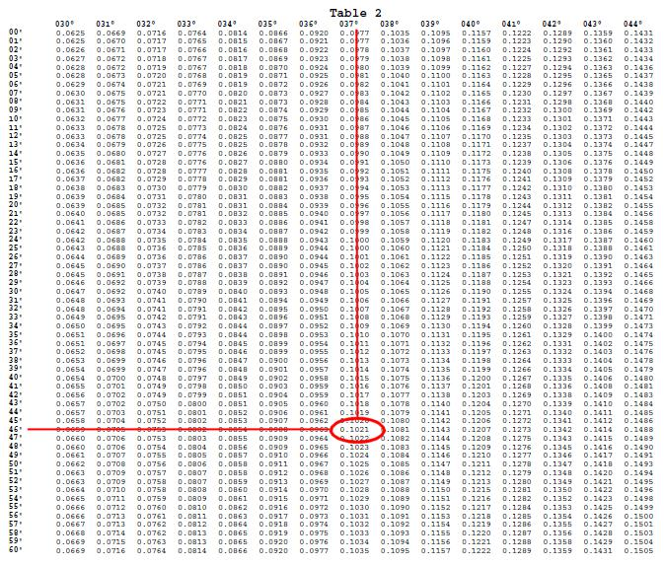

b = 0.1021

-75-
On entre table 2 avec D pour trouver le nombre c :
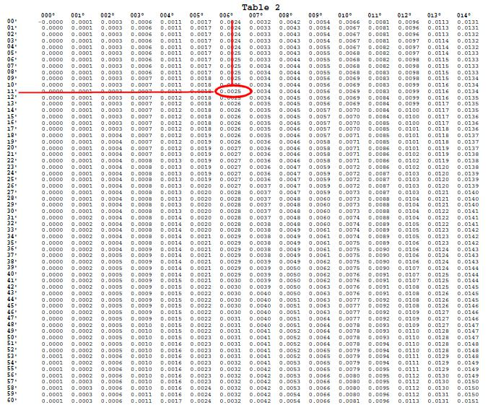

c = 0.0025

On calcule ensuite d = a + b + c = 1.7344

On entre ensuite à l'intérieur de la table 3 avec le nombre d, pour trouver e, en haut d'abord, à gauche ensuite :

-76-
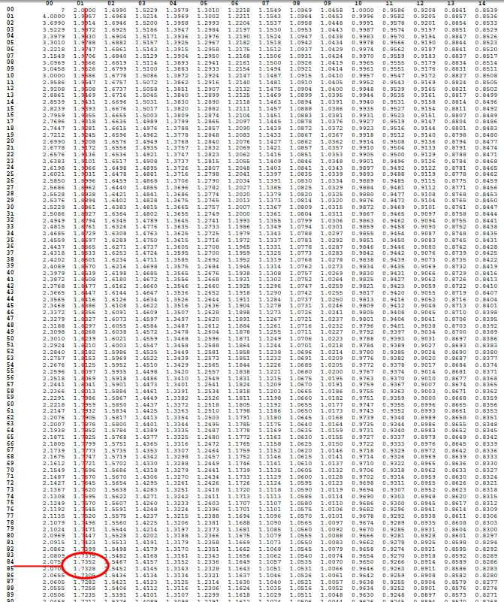

e = 0.01845

-77-
On entre table A avec L±D, en haut a gauche, pour trouver f :
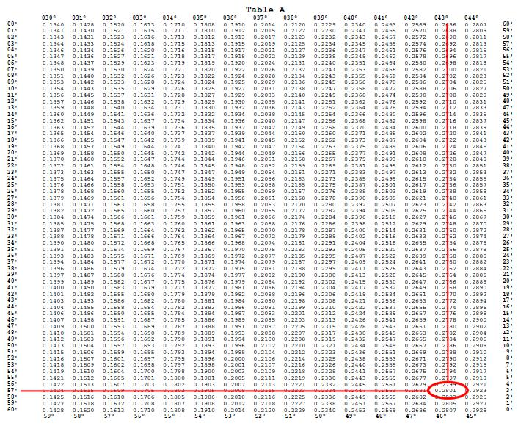

On trouve f = 0.2801

On calcule g = e + f = 0.29855

On entre à l'intérieur de la table A avec g, et on trouve la hauteur estimée en bas, à droite.

-78-
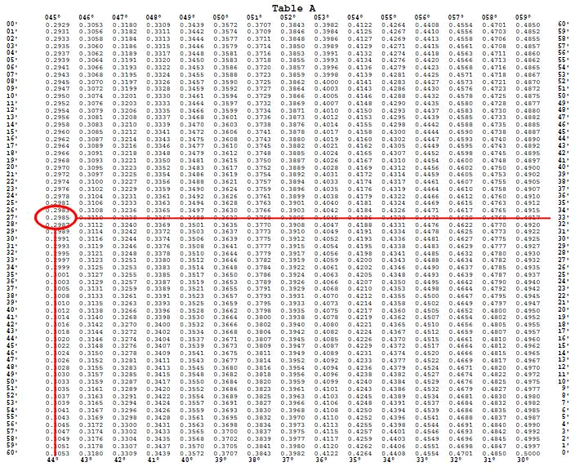

He = 44°33'.

Tables de Bataille

Comme pour les tables de Dieumegard, on va commencer par le formulaire, et détailler ensuite les différentes étapes :

-79-
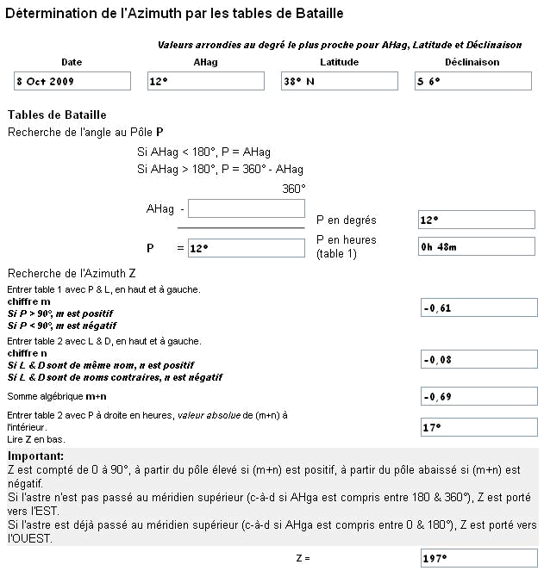

On recherche l'angle au pôle en table I.
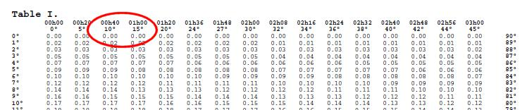

12°, soit 0h 48m.

Toujours table I, à la ligne de la latitude (colonne de gauche), on trouve 0,61.

-80-
Comme P est inférieur a 90°, le nombre trouvé est négatif.
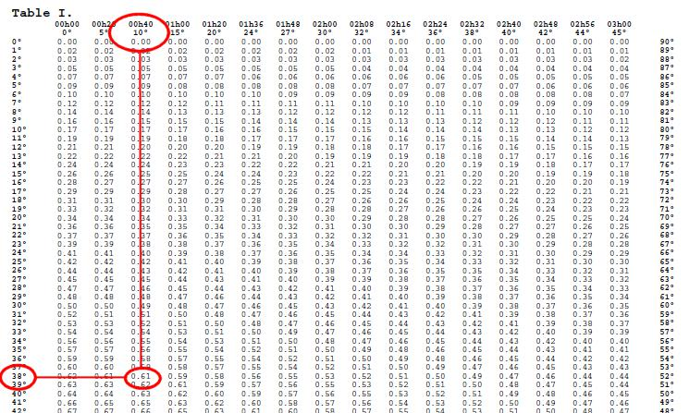

Même opération en table II, avec la latitude et la déclinaison, on trouve 0,08.
Comme L et D sont de signes contraires, le nombre trouvé est négatif.

-81-
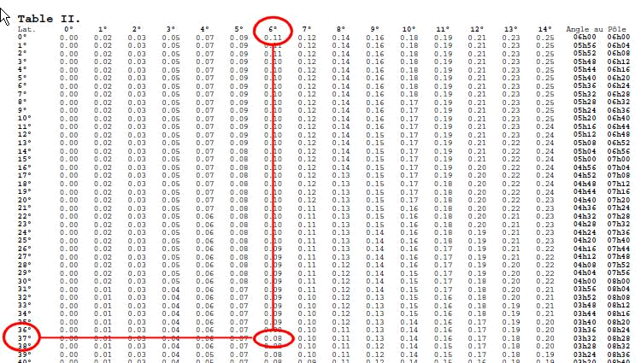

La somme des deux termes est égale à -0.69, qu'on cherche à l'intérieur de la table II, avec l'angle au pôle à droite.
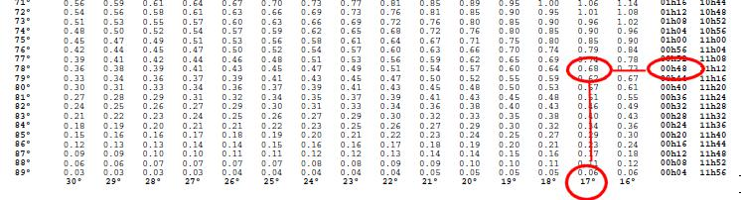

On trouve l'azimut en bas, soit 17°.

(m+n) est négatif, on compte à partir du pôle abaissé. L'angle horaire local est compris entre 0° et 180°, on porte donc l'azimut vers l'ouest. On lit donc S 17° W, soit 197°.

HO.249, et les autres...

Les tables HO249 ont été conçues pour l'aéronautique. C'est l'équivalent américain des AP3720 britanniques. Elles permettent en une fois d'obtenir la

-82-
hauteur estimée et l'azimut. Elles sont composées de 3 gros volumes.

Elles doivent cependant utiliser une position estimée différente de la position réellement estimée.

Et il existe de nombreuses autres tables et abaques, de toutes origines, et dans toutes les langues. Elles ont toutes le même but, et sont toutes aussi fiables, pour peu qu'on sache s'en servir. Le tout, c'est de trouver celles qu'on préfère, et avec lesquelles on est le plus a l'aise.

Entorse : avec une calculette dédiée.

Une calculette est électrique..., mais il existe des calculettes qui remplacent les éphémérides et autres almanachs. La très fameuse Tamaya a eu son heure de gloire. Je ne suis pas sûr cependant que les programmes qui y tournent prennent en compte les secondes intercalaires... À vérifier.

Usage de l'informatique

Il existe nombre de programmes pour éditer les almanachs et éphémérides, ainsi que pour résoudre les calculs nécessaires pour la navigation astronomique, on en fournira une liste en annexe.

Dans le cadre de ce document, l'aspect qui nous concerne est l'édition des éphémérides.

On fournit sur le site (http://navigation.lediouris.net) des classes Java, basées sur les algorithmes astronomiques de Jean Meeus et le travail remarquable de Hening Umland. Ces classes permettent de calculer les données de l'almanach pour le Soleil, la Lune, quatre planètes (Vénus, Mars, Jupiter et Saturne), ainsi que pour une bonne cinquantaine d'étoiles. On peut aussi par la même occasion calculer les distances entre les astres, en particulier les distances lunaires.

On utilise Java³⁰ pour générer un fichier XML (eXtensible Markup Language) qu'on transforme ensuite en pdf³¹ en utilisant XSL (eXtensible Stylesheet Language) et FOP (Formatting Object Processor), ce qui apporte une grande souplesse à la démarche. On peut éditer ce qu'on veut, dans le format qu'on souhaite. Plusieurs exemples sont donc – disait-on – disponibles sur le site.

30Voir http://java.sun.com
31Portable Document Format. Propriété d'Acrobat. Les lecteurs sont gratuits, et disponibles sur de nombreuses plate-formes.

-83-
On peut aussi générer les tables de calcul (Dieumegard & Bataille), ainsi que les tables d'interpolation, très pratiques. Ces dernières peuvent être générées en quelques clics dans un tableur, c'est réellement spectaculaire. C'est d'autant plus commode qu'il est possible de se réaliser ses propres tables d'interpolation, en fonction de ses besoins.

Un commentaire

Les calculs nécessaires pour la navigation astronomique sont longs, c'est le moins qu'on puisse dire. Ils ne sont cependant pas difficiles, et avec un peu de pratique, c'est très facile, et on acquiert très vite une forme de routine. Il ne faut pas hésiter à la pratiquer – à terre et en mer - autant que possible, il est essentiel de ne pas avoir à apprendre cette technique sur le tas, quand le GPS se met en botte... Il convient de ne pas rendre cette routine trop automatique, il convient de persister à savoir ce qu'on fait, afin de pouvoir détecter les erreurs et les aberrations.

Et surtout, c'est sans doute la technique de navigation la plus gratifiante. Quand au terme d'une traversée on dit à l'équipage « On devrait voir une terre devant nous dans environ trente minutes », ils ont tous cet air entendu, sur le mode

- Mais bien sûr ! ». Mais quand trente minutes plus tard, la terre apparaît, ils sont sciés, et c'est bien normal.

-84-
Techniques et vieilles combines

Latitude constante

La donnée la plus difficile à obtenir, c'est l'heure exacte, dont dépend directement le calcul de la longitude.

Lorsqu'elle était encore impossible à obtenir d'un manière fiable, il était courant lors d'un long voyage – et lorsque c'était possible - de se caler dès que possible sur la latitude d'arrivée. Le reste du trajet s'effectuait alors d'est en ouest, ou d'ouest en est. La latitude est comme on l'a vu facile à obtenir, même lorsqu'on ne dispose pas d'un chronomètre suffisamment fiable.

De nombreux voyages entre les Amériques et l'Europe ont été effectués de cette façon.

Kamal

C'est une idée Arabe, dont Tim Severin parle dans la relation qu'il fait de son
- Voyage de Simbad ». Le Kamal est un instrument rudimentaire, utilisé pour évaluer la hauteur d'un astre – des étoiles en particulier – lorsqu'il passe à son point le plus bas.
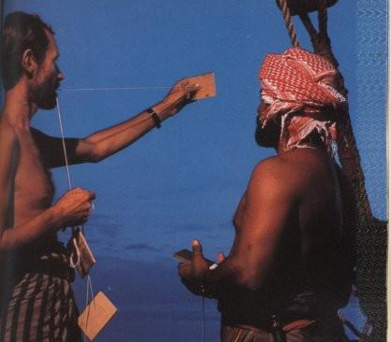

C'est particulièrement adapté à cette technique de latitude constante, évoquée ci-avant. En fonction de la navigation à envisager, et la période de l'année, les

-85-
Nacudas avaient à leur disposition plusieurs kamals, chacun correspondant à la hauteur minimale ou maximale d'un astre donné durant la traversée à effectuer. Il est intéressant de constater que la grande majorité de noms qu'on donne aux étoiles sont des noms Arabes.

Distances Lunaires

Plus qu'une méthode de détermination de la longitude, c'est en fait une façon de recaler le chronomètre, ce qui mène à la détermination de la longitude. Joshua Slocum y fait référence.

Le principe est simple, il exploite le mouvement très particulier de la Lune par rapport aux autres astres visibles. Elle est en effet l'astre visible dont le mouvement propre est le plus flagrant³².

Un autre aspect important de cette méthode – si ce n'est la raison pour laquelle elle existe, c'est que – une fois corrigée - l'observation faite d'une distance entre deux astres ne dépend pas de la position géographique de l'observateur.

Dans la voûte céleste, les astres visibles (Soleil, planètes, étoiles) seront considérés comme les chiffres d'une grande pendule, où la Lune jouerait le rôle de la grande aiguille.

Le problème, c'est que les chiffres bougent aussi. Mais ça fonctionne.
On utilise alors le sextant, non plus pour mesurer une hauteur sur l'horizon, mais une distance entre deux astres.

On choisira pour mesurer cette distance des astres situés au voisinage du trajet de la Lune dans la ciel, de façon à ce que la distance qui nous intéresse varie de manière substantielle avec le temps. Par exemple, l'étoile Polaire ne sera d'aucune utilité...

Ça marche, mais il faut savoir quel crédit accorder à cette méthode.
Si on considère par exemple la mesure de la distance Lune-Soleil, cette distance varie par heure d'environ 30'. Une erreur d'une minute d'arc sur le sextant – et cette mesure est plus difficile à obtenir que dans le cas d'une hauteur sur l'horizon – correspond à une erreur de temps de l'ordre deux minutes... On fait en général plusieurs observations, dont on calcule ensuite une moyenne.

Il faut pouvoir mesurer la distance lunaire avec une précision inférieure à une minute d'arc.

C'est une méthode délicate, qui requiert beaucoup de précision, et beaucoup de calculs. Mais encore une fois, ça marche. On n'en attendra pas cependant la précision qu'on peut obtenir avec un droite de hauteur. La fourchette d'erreur est de l'ordre de plusieurs dizaines minutes de longitude... Mais à nouveau, cette

32La Lune a de nombreuses caractéristiques uniques, son mouvement propre fait qu'on a l'impression qu'elle se déplace à l'envers dans le ciel... Son mouvement propre est précisément ce qui constitue son intérêt ici.

-86-
méthode a été développée alors que les chronomètres n'étaient pas disponibles. Et une longitude qui comporte une erreur de 30 minutes vaut mieux que pas de longitude du tout.

Une étape importante de la mesure d'une distance lunaire (au même titre qu'une distance entre deux astres, qu'il s'agisse de la Lune ou pas), c'est la correction de la mesure effectuée avec le sextant. À l'inverse d'une hauteur qui se prend sur l'horizon, la correction de dépression de l'horizon ne s'applique pas à une distance lunaire³³. La correction de réfraction demeure, la correction de parallaxe aussi, et les corrections de demi- diamètre plus que jamais, puisque on a ici deux astres, qui ont potentiellement chacun un diamètre, qui sont combinables : on peut prendre les bords les plus proches, les plus éloignés, ou le bord éloigné de l'un avec le bord proche de l'autre, et vice-versa ; en particulier quand la Lune n'est pas pleine, ses deux bords peuvent ne pas être disponibles.

Les corrections de réfraction et de parallaxe sont calculées à partir de la hauteur d'un astre au dessus de l'horizon. On assortira donc la mesure d'une distance lunaire avec la mesure de la hauteur de chacun des astres observés, ce qui fera – au moins – trois mesures avec le sextant³⁴.

Cette correction de la distance mesurée constitue l'essentiel des calculs à effectuer. Ensuite, on calculera à l'aide des éphémérides et almanachs la distance théorique à l'instant de l'observation, puis on en déduira par interpolation, de la différence de mesure, la différence de temps et/ou de longitude.

- partir des données de l'almanach (Déclinaison et Angle Horaire), on peut à tout moment calculer la distance entre deux corps célestes en utilisant la formule suivante :

Dist = arccos[sin(Dec1) × sin(Dec2) + cos(Dec1) × cos(Dec2) × cos(GHA2-GHA1)]

Il est certainement plus commode d'effectuer ce genre de calculs lors de la publication de l'almanach. On fournit en annexe un tel document. Il a été publié séparément de l'almanach, ça fait carrément doubler son volume...

La correction de cette fameuse distance est effectuée à l'aide de la formule de
Young :

33On parle ici de distance lunaire, mais ceci s'applique à toute distance entre deux astres, quels qu'ils soient. Sauf précision explicite, tout ce qu'on dira dorénavant sur les distances lunaires s'applique de même à une distance entre deux astres, encore que ceci ne présente guère d'intérêt ici. La Lune est l'astre du ciel qui se déplace le plus vite, d'où sont intérêt unique dans cette méthode.

34La mesure des hauteurs ne requiert pas la même précision que celle de la distance. Elle n'est là que pour calculer la valeur des corrections (réfraction, parallaxe) à apporter à la distance. Ça tombe bien, parce qu'il n'est pas possible d'effectuer les trois mesures en même temps. L'ordre des mesure n'a guère d'importance. Le plus important est de mesurer la distance lunaire avec le plus de précision possible.

-87-
cos Hm . cos Hb
^{cos} ^{D=} cos Hmapp . cos Hbapp | .[cos Dapp cos Hmapp Hbapp ]−cos Hm Hb
Où :
Hm est la hauteur de la Lune (Height Moon)
Hb est la hauteur de l'autre corps céleste (Height Body)
Dapp est la distance apparente
Hmapp est la hauteur apparente de la Lune
Hbapp est le hauteur apparente de l'autre corps céleste

Une hauteur apparente est une hauteur corrigée de la dépression de l'horizon et du demi- diamètre de l'astre observé (ce qui implique de savoir quel bord de l'astre on a posé sur l'horizon, inférieur ou supérieur).

On passe de la hauteur apparente à la hauteur observée en y appliquant les corrections de réfraction et de parallaxe.

La distance apparente est la distance corrigée des demi-diamètres des astres respectifs. Elle sera corrigée par la réfraction qui modifie le demi-diamètre en fonction de la hauteur, et de la parallaxe.

Il est indispensable pour atteindre la précision requise de recourir aux logarithmes. Ce qui complique notoirement la procédure.

Bruce Stark a conçu de nouvelles tables destinées à corriger la distance observée. Avec les almanachs qu'on trouvera en annexe, on pourra diviser la quantité de calculs par deux, puisqu'on y fournit les distances lunaires pour plusieurs astres, assorties de différences tabulaires. Et pendant qu'on y était, on a aussi ajouté la parallaxe horizontale lorsqu'elle a un sens, à savoir pour la Lune, le Soleil, Vénus et Mars.

-88-

Appendices

-89-
Résolution de triangles
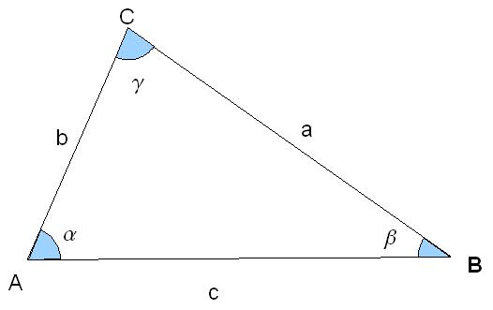

a, b, et c sont connus, on cherche α, β et γ.

- ₌ _{acos} b² c²−a² 2×b×c

β = _{acos} ^{c2} ^{a2} ^{−b2}
2×c×a

γ = _{acos} ^{a2} ^{b2−c2}
2×a×b

-90-
Arcs capables

Il s'agit de démontrer que le lieux des points qui interceptent un segment sous le
même angle est un cercle.
On procède en deux étapes.

On veut d'abord démontrer que β = 2 × α.
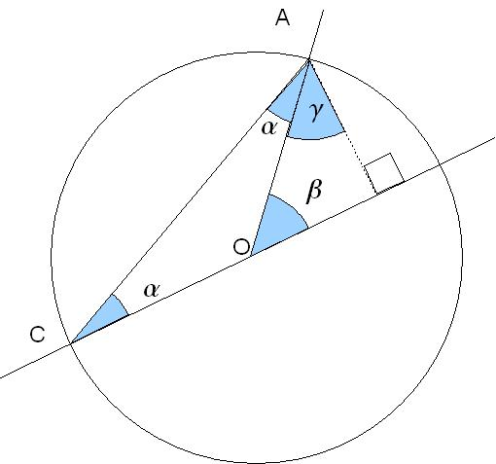

O est le centre du cercle, donc la longueur OC est égale à la longueur OA, donc le triangle OAC est isocèle. Donc l'angle en C est égal à l'angle en A.

- =180°–90°–2α =90°–2α. β+γ=90°

β + 90° – 2 α = 90° donc β = 2 α

-91-
Ceci étant acquis, on passe à la figure suivante. Si le segment AB est constant, l'angle α + β est invariant.
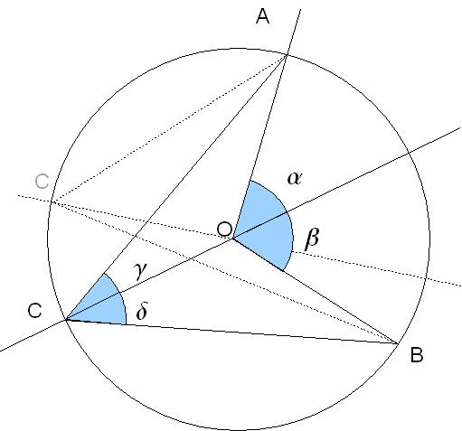

Ainsi, où que soit situé le point C sur le cercle, la somme γ + δ est égale à la moitié de (α + β). (α + β) étant invariant, (γ + δ) l'est aussi.

Et voilà.

-92-
Mercator et Latitude Croissante

La « Latitude Croissante » est le fondement de la construction des cartes Mercator.
Pour la latitude φ, λ est la latitude croissante de φ, exprimée en radians.
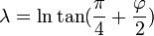

Attention: On utilise ici les logarithmes népériens (ln), et la valeur trouvée est exprimée en radians.

On rappelle que π/4 radians = 45°.

C'est donc la formule qu'on utilise pour construire les cartes Mercator.
Ces cartes présentent l'intérêt majeur de représenter les loxodromies par des lignes droites. Quand bien même le problème serait simple, la solution n'est pas complètement triviale !

- l'aide de cette formule, il est possible de réaliser des canevas Mercator, fort commodes lorsqu'on fait un point par droites de hauteur. De tels canevas, réalisés à l'aide de cette formule sont fournis dans un document séparé.

Les cartes de Mercator ne peuvent pas représenter les pôles, qui ont du fait de la formule utilisée une latitude croissante infinie (tan(90°)=∞). La latitude croissante exprime en fait l'échelle à considérer – le rapport entre un degré de latitude et un degré de longitude – à une latitude donnée.

Exemple :
Latitude croissante de 45°. Dans la formule ci-dessus, on a donc φ=45°. On cherche d'abord tan(67.5°), on trouve 2.41421. Le logarithme népérien de cette valeur est 0.88137, qu'on convertit de radians en degrés pour trouver 50.498986°, soit 50°29.94'.

Ceci signifie qu'à une latitude de 45°, la représentation sur une carte Mercator de cette valeur à la taille de 50°29.94' de longitude.

La figure suivante illustre le calcul précédent.
Notez aussi la dilatation de l'échelle de latitudes au fur et à mesure qu'on s'approche du pôle.

-93-
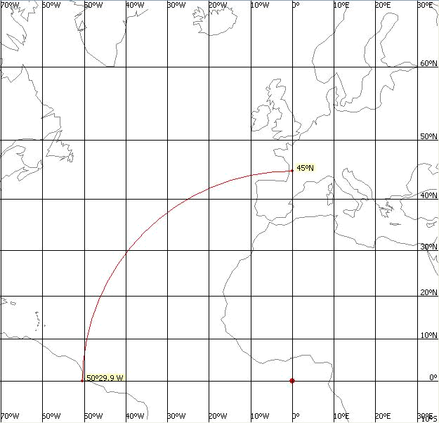

L'arc de cercle représenté sur la carte est centré sur le point de coordonnées 0,0.
On voit que la même distance correspond à 45°N, et à 50°29,9'W.

-94-
Équation du temps

Comme on l'a vu, c'est une donnée corrélée au temps de passage au méridien. On verra aussi pourquoi on continue de parler de temps de passage au méridien et d'équation du temps.

Le fait est que le soleil ne passe pas au méridien à midi, alors qu'on serait tenté de penser que c'est pourtant la définition de ce que midi devrait être. Voici pourquoi :

La terre tourne sur elle-même de 360 degrés en 24 heures.
En outre, elle se déplace autour du soleil, dont elle fait le tour en quelque chose comme 365,25 jours. Et c'est là que c'est intéressant.

Un petit dessin vaut mieux qu'un long discours, d'autant mieux qu'on exagère l'échelle du problème.
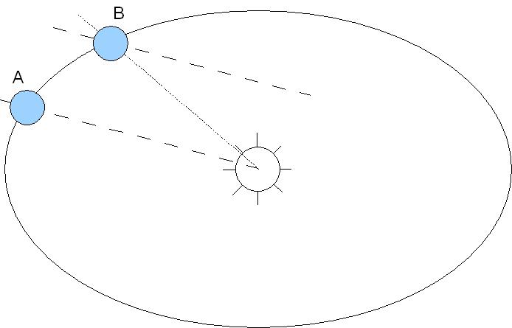

On considère la terre, en A. Le soleil se trouve dans la direction du trait en pointillés longs.

24 heures après, la terre est en B. Le trait en pointillés longs rappelle la direction que le soleil avait la veille. On constate cependant – avec le trait en pointillés fins

– que le soleil est déjà passé au méridien. De midi à midi, il s'est passé moins de 24 heures.

Le temps de passage à Greenwich est donné dans les éphémérides. Ce temps de passage évolue d'un jour à l'autre, et nécessite une interpolation si on cherche le temps de passage d'un astre à une autre longitude que celle de Greenwich.

L'équation du temps est en fait la différence qu'il existe entre le midi local et le temps de passage d'un astre. Cette équation du temps peut être interpolée, tandis que le temps de passage à Greenwich ne saurait être autre chose que le

-95-
temps de passage... à Greenwich. En effet, le temps de passage à Greenwich évolue de jour en jour. La grandeur qui change – de manière continue – est appelée l'« équation du temps ».

Pour formuler le problème autrement, essayez de répondre à cette question :
- Comment est-ce que le temps de passage à Greenwich pourrait bien varier en fonction de la longitude ? »

C'est pourquoi cette notion d'équation du temps a été introduite, pour lever cette ambigüité engendrée par l'interpolation du temps de passage à Greenwich.

-96-
Utilisation simplifiée des tables de logarithmes

Les tables donnent les logarithmes décimaux.

- x∈ℝ *₊ ,∃! n∈ℤ/ x=10^{n} . x' , x' ∈ℝ∩[1, 10[ log x =log x ' log 10^{n} =log x ' n

Traduction pour les autres :
Pour tout réel positif non nul x, il existe un seul nombre relatif n pour lequel x=x'.10^{n}, où x' est un réel supérieur ou égal à 1, et inférieur à 10.

log(x') s'appelle la mantisse de log(x), | log x' ∈ℝ∩[0, 1[ puisque 1≤ x' < 10, et
que log(1) = 0, et log(10) = 1, car 1 = 10⁰, et 10 = 10¹.
n s'appelle la caractéristique de log(x), | n∈ℤ .

Donc,

- '∈ℝ∩[1, 10[ log x' ∈ℝ∩[0, 1[ n∈ℤ

en conséquence :

log(x) = n + mantisse
log(x) = n + 0,......

si n ≥ 0 alors log(x) = n + 0,xxxxx
si n < 0 alors log(x) = -n + 0,xxxxx noté n,xxxxx (caractéristique négative, mantisse toujours positive)³⁵.

À propos des caractéristiques surlignées :

Cette notation n semble ne pas être adoptée universellement.
Ainsi qu'on va le voir, la partie de la table qui sert à chercher le logarithme d'un nombre le fait pour des nombres compris entre 1 et 10. Ceci a pour conséquence de ne produire que des valeurs de logarithme positives ou nulles.

Cependant, la partie de la table qui va donner les logarithmes des lignes trigonométriques va devoir le faire entre autres pour des nombres compris entre -1 et +1 (comme les sinus et cosinus). C'est là qu'on verra potentiellement apparaitre cette notation où la caractéristique est surlignée.

De nombreuses tables utilisent un autre type de notation pour ces mêmes

35C'est très pratique, quand on additionne plus de deux chiffres (deux logarithmes), on additionne les mantisses, et on n'a de soustraction à faire qu'avec les caractéristiques.

-97-
valeurs.
Prenons le cas de log(sin(30°)). Sin(30°) est égal à ½, son logarithme est donc inférieur à zéro.

Les tables françaises de Bouvart et Ratinet indiquent 1,69897, qui signifie d'après ce qu'on a dit plus haut (-1 + 0,69897), soit -0,30103.
D'autres tables – anglaises ou américaines – vont indiquer 9,69897, pour signifier la même chose. Dans ce cas, on trouve la valeur à utiliser en soustrayant 10 à la valeur de la table. Il convient d'être prévenu...

La table donne les logarithmes de nombres de 1 à 10.

Ce qu'on cherche – et qu'on trouvera dans la table – est le logarithme de x'.

On est en log décimaux, donc
log 10¹ = 1
log 10² = 2
log 10³ = 3
etc.

Avant de procéder, afin de pouvoir utiliser la table, il est donc nécessaire de réduire le nombre dont on cherche le logarithme à un nombre compris entre 1 et 10, et d'en préserver la caractéristique.

Exemple :
Recherche du logarithme d'un nombre à 4 chiffres : log(2745).

2745 = 2,745.10³
donc log(2745) = 3 + log(2,745)

-98-
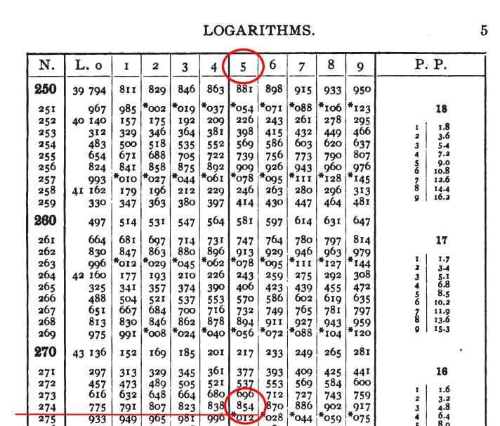

On cherche donc dans la table, non pas 2,745, mais 2745.
274 dans la colonne de gauche, et le dernier chiffre – 5 – dans une colonne de la table.

Le log de 2,745 est à l'intersection de la ligne 274 et de la colonne 5.
log(2,745) = 0,43854.

Donc log(2745) = 3,43854.

De la même manière, on cherche le logarithme de 0,2745.
0,2745 = 2,745.10⁻¹, la valeur à chercher dans la table demeure la même.
Donc log(0,2745) = -1 + log(2,745), soit 0,43854 – 1, soit -0,56146.

Autre exemple :
log(2,517) = ?

-99-
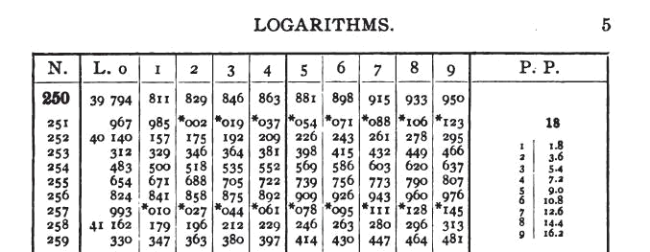

On note ici que la valeur est précédée d'une étoile (*). Ceci signifie que cette valeur se réfère (2 premiers chiffres de la mantisse) à la ligne suivante, à savoir 0,40088, et non pas 0,39088.

-100-
Logarithme d'un nombre à cinq chiffres

Exemple :
Recherche de la valeur de log(28,864).
Comme précédemment, on réduit à un nombre situé entre 1 et 10 :
Log (28,864) = log(2,8864.10¹)
Ensuite on situe ce nombre entre deux valeurs à 4 chiffres :
2,886 < 2,8864 < 2,887

De la table, on détermine :
log(2,886) = 0,46030
log(2,887) = 0,46045

La différence entre les deux valeurs des logarithmes est 0,00015, soit 15 cent-millièmes.
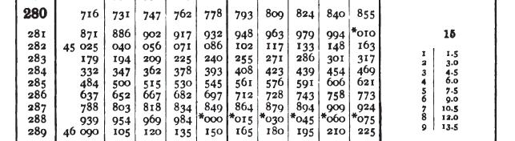

Dans la colonne de l'extrême droite, on cherche la table intitulée 15, c'est la différence tabulaire (notée ici³⁶ P.P., Partial Part). On cherche la valeur du log(2,8864), on a celle de log(2,886). On a donc une différence de 0,0004, soit 4 dix-millièmes. La ligne 4 de la différence tabulaire donne une valeur de 6,0 (cent-millièmes), qu'on ajoute alors à la valeur du log(2,886) :

log(2,8864) = 0,46030 + 0,000060 = 0,460360.

Posé autrement:

0,46030

- 6,0

0,46036

Ainsi, log(28,864) = 1,46036.

36Il s'agit d'une table américaine.

-101-
Logarithme des fonctions trigonométriques :

Il n'est pas nécessaire ici de réduire la valeur du nombre à chercher. La table donne la valeur des fonctions trigonométriques usuelles pour des valeurs d'angles pré-définis. La précision est en général de l'ordre de la minute d'arc, certaines tables vont jusqu'à la seconde d'arc.

Ce dont il convient de se préoccuper en priorité, c'est du système de notation employé, caractéristique surlignée, ou 10 à soustraire de de la valeur.

Il est facile de discerner le système de notation utilisé, si on se souvient que les sinus et cosinus sont forcément compris entre -1 et +1. Un coup d'œil suffit pour savoir si dans leurs cas, la caractéristique est surlignée, ou supérieure à 1.

Tables de correction de la hauteur

Disponibles dans un document séparé³⁷.

37Sur http://navigation.lediouris.net

-102-

Éphémérides des 8 et 9 octobre 2009

-103-
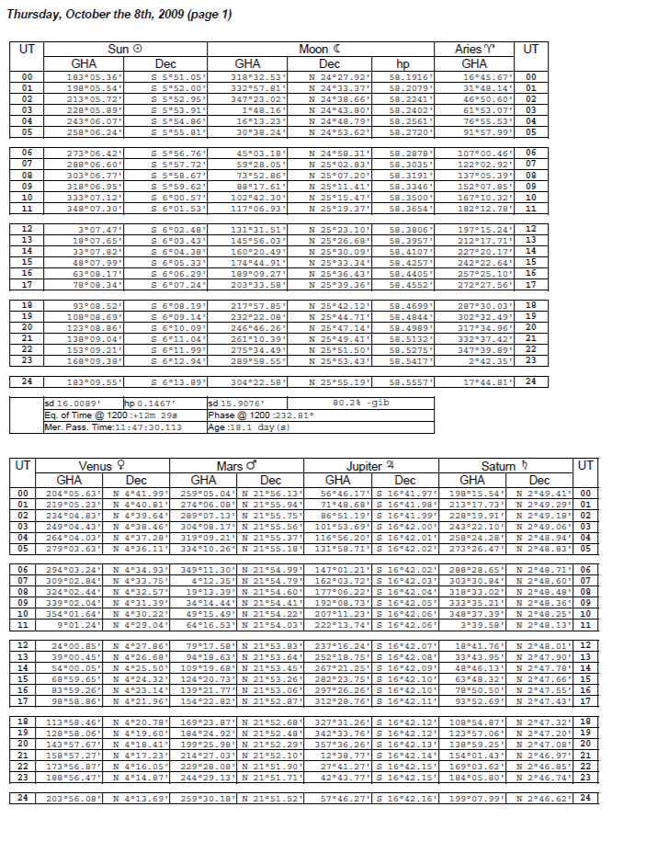

-104-
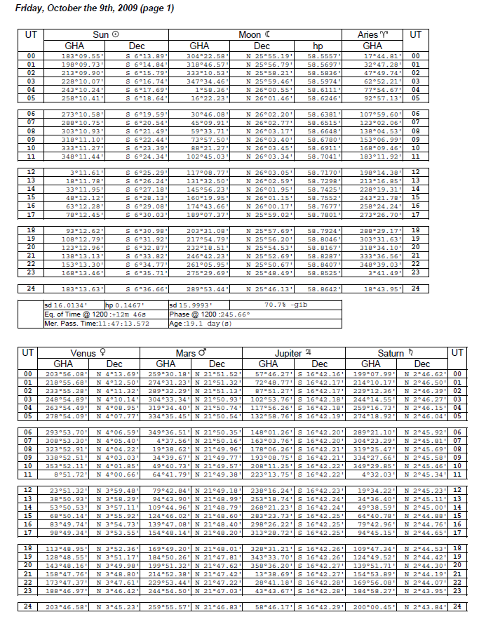

-105-
Tables de Dieumegard

Disponibles dans un document séparé³⁸.

Tables de Bataille

Disponibles dans un document séparé³⁹.

Liens

Touts les documents assortis de la mention « Disponibles dans un document séparé » sont disponibles sur http://navigation.lediouris.net

http://fr.wikipedia.org/wiki/Navigation_%C3%A0_l%27estime
http://fr.wikipedia.org/wiki/Loxodromie
http://fr.wikipedia.org/wiki/Route_%28navigation%29
http://en.wikipedia.org/wiki/Traverse_board
http://en.wikipedia.org/wiki/Wikipedia:Featured_picture_candidates/Using_the_s

extant

Google Books a numérisé de nombreux livres traitant de la théorie de la navigation, certains datent du XVIIIe siècle, et valent le détour.

38Sur http://navigation.lediouris.net

39Sur http://navigation.lediouris.net

-106-

Rédigé en 2009-2010.
Illustration de couverture par Arthur Le Diouris.

-107-

